Application des Lignes TEM à la Réalisation des Fonctions Passives

2 Application des Lignes TEM à la Réalisation des Fonctions Passives 2-2
2.1 Matrice de Répartition 2-2
2.1.1 Matrice de Répartition d’un Réseau à 1 Port 2-2
2.1.2 Matrice de Répartition d’un Réseau à 2 Ports 2-5
2.1.3 Matrice de Répartition d’un Réseau à N Ports 2-6
2.1.4 Paramètres S d’un Réseau Passif Non Dissipatif 2-7
2.1.5 Matrice de Transmission 2-8
2.1.6 Déplacement du Plan de Référence 2-10
2.1.7 Relations entre les paramètres S, Z, Y et H. 2-11
2.2 Diviseurs de Puissance 2-12
2.2.1 Diviseur de Wilkinson 2-12
2.2.2 Coupleur à Branches 2-22
2.2.3 Coupleur à Lignes Couplées 2-30
2.2.4 Coupleur de Lange 2-31
2.2.5 Coupleur directif 2-33
2.2.6 Anneau Hybride 2-34
2.2.7 Diviseur résistif adapté 2-35
2.3 Abaque de Smith 2-36
2.4 Adaptation d’impédance 2-39
2.4.1 Réseaux en L 2-40
2.4.2 Adaptation avec Un Stub 2-43
2.4.3 Adaptation avec Deux Stubs 2-47
2.4.4 Equivalences Série-Parallèle 2-50
2.4.5 Facteur de Qualité sur Abaque de Smith 2-55
2.4.6 Critère de Bode-Fano 2-56

Application des Lignes TEM à la Réalisation des Fonctions Passives

Matrice de Répartition

Un réseau hyperfréquence linéaire peut être caractérisé par une matrice particulière, appelée matrice de répartition ou encore matrice $\left[S\right]$. Cette matrice s’obtient en décomposant la tension et le courant aux ports d’accès du réseau en ondes incidentes et réfléchies.

La popularité de la matrice de répartition pour la caractérisation des réseaux linéaires provient du fait que les termes de cette matrice sont plus facilement mesurables aux hyperfréquences. Cette matrice donne aussi des informations plus directes sur des paramètres utiles, tel le niveau d’adaptation des divers ports d’accès et les diverses fonctions de transfert du réseau, tel le gain et le niveau d’isolation.

Matrice de Répartition d’un Réseau à 1 Port

Pour introduire le concept de matrice de répartition, on considère tout d’abord le cas d’un réseau à un seul port d’accès:
Figure 2-1: Paramètre S d’un réseau à un port

Où $Z_{o}$ est l’impédance interne de la source, $V_{+1}$ est la tension incidente au port, $V_{−1}$ est la tension réfléchie au port, $I_{+1}$ est le courant incident au port, et $I_{−1}$ est le courant réfléchi au port.

Par analogie avec les équations 1-54 et 1-55, la tension $V_{1}$ et le courant $I_{1}$, au port 1, sont exprimés comme la superposition d’ondes incidentes et réfléchies:
$V_{1}\left(z\right)=V_{+1}e^{−γ⋅z}+V_{−1}⋅e^{+γ⋅z}$
$I_{1}\left(z\right)=I_{+1}⋅e^{−γ⋅z}+I_{−1}⋅e^{+γ⋅z}$
Puisque la source est adaptée, c’est-à-dire que l’impédance du générateur $Z_{g}$ correspond à l’impédance caractéristique de la ligne de transmission $Z_{o}$ reliant la source au réseau à un port, alors:
$Z_{g}=Z_{o}$ $⇒$ $Γ_{g}=\frac{Z_{g}−Z_{o}}{Z_{g}+Z_{o}}=0$ .
Et par conséquent, les équations 1-59 et 1-30 nous donne:
Equation 2-1
$V_{+1}=\frac{1}{1−Γ_{c}⋅Γ_{g}⋅e^{−2⋅γ⋅ℓ_{1}}}⋅V_{g}\frac{Z_{o}}{Z_{o}+Z_{g}}=\frac{V_{g}}{2}$
$I_{+1}=\frac{V_{+1}}{Z_{o}}=\frac{V_{g}}{2⋅Z_{o}}$
Equation 2-2
Quant aux composantes réfléchies, nous avons d’après les équations 1-60 et 1-31:

$V_{−1}=Γ_{c}⋅e^{−2⋅γ⋅ℓ}⋅V_{+1}=\frac{Z_{1}−Z_{0}}{Z_{1}+Z_{o}}e^{−2⋅γ⋅ℓ_{1}}V_{+1}$
Equation 2-3
$I_{−1}=−\frac{V_{−1}}{Z_{o}}=−\frac{Z_{1}−Z_{o}}{Z_{1}+Z_{o}}⋅e^{−2⋅γ⋅ℓ_{1}}⋅\frac{V_{+1}}{Z_{o}}$
Equation 2-4
Comme il s’agit d’un réseau linéaire, la réponse du circuit devrait être proportionnelle à l’excitation et par conséquent e rapport entre l’excitation et la réponse est suffisant pour caractériser le réseau. Dans le cas des paramètres S, le rapport de l’onde réfléchie sur l’onde incidente est suffisant pour caractériser le dispositif.

Aux bornes du réseau à un port d’accès, c’est-à-dire en $z=ℓ_{1}$ :

$\frac{V_{−1}\left(ℓ_{1}\right)}{V_{+1}\left(ℓ_{1}\right)}=\frac{V_{−1}⋅e^{+γ⋅ℓ_{1}}}{V_{+1}e^{−γ⋅ℓ_{1}}}=\frac{Z_{1}−Z_{o}}{Z_{1}+Z_{o}}$
$\frac{I_{−1}\left(ℓ_{1}\right)}{I_{+1}\left(ℓ_{1}\right)}=−\frac{Z_{1}−Z_{0}}{Z_{1}+Z_{o}}$
Nous introduisons maintenant la notation normalisée:

$v\left(z\right)=\frac{V\left(z\right)}{\sqrt{Z_{o}}}$$i\left(z\right)=\sqrt{Z_{o}}⋅I\left(z\right)$
Equation 2-5
$a\left(z\right)=\frac{V_{+}\left(z\right)}{\sqrt{Z_{o}}}$$b\left(z\right)=\frac{V_{−}\left(z\right)}{\sqrt{Z_{o}}}$
Equation 2-6
Nous avons alors:

$v\left(z\right)=a\left(z\right)+b\left(z\right)$$i\left(z\right)=a\left(z\right)−b\left(z\right)$
Equation 2-7

$b\left(z\right)=Γ\left(z\right)⋅a\left(z\right)$
Equation 2-8
Si nous exprimons maintenant les ondes normalisées incidentes et réfléchies $a\left(z\right)$ et $b\left(z\right)$ en fonction des tensions et courants:

$a\left(z\right)=\frac{1}{2}⋅\left[v\left(z\right)+i\left(z\right)\right]=\frac{1}{2⋅\sqrt{Z_{o}}}⋅\left[V\left(z\right)+Z_{o}⋅I\left(z\right)\right]$

$b\left(z\right)=\frac{1}{2}⋅\left[v\left(z\right)−i\left(z\right)\right]=\frac{1}{2⋅\sqrt{Z_{o}}}⋅\left[V\left(z\right)−Z_{o}⋅I\left(z\right)\right]$
Dans le cas d’un réseau à un port d’accès, nous définissons le paramètre $S_{\text{11}}$ tel que:

$b_{1}\left(ℓ_{1}\right)=S_{\text{11}}⋅a_{1}\left(ℓ_{1}\right)$
Equation 2-9
En fait, $S_{\text{11}}$ correspond au rapport de la tension réfléchie sur la tension incidente aux bornes du réseau à un port d’accès, c’est-à-dire en $z=ℓ_{1}$:

$S_{\text{11}}=\frac{Z_{1}−Z_{o}}{Z_{1}+Z_{o}}$
Equation 2-10
$S_{\text{11}}$ correspond donc au coefficient de réflexion de l’impédance équivalente du réseau à un port.

Matrice de Répartition d’un Réseau à 2 Ports

Dans le cas d’un réseau à deux ports d’accès, nous avons une onde incidente $a_{1}\left(ℓ_{1}\right)$ et une onde réfléchie $b_{1}\left(ℓ_{1}\right)$ au port 1, de même qu’une onde incidente $a_{2}\left(ℓ_{2}\right)$ et une onde réfléchie $b_{2}\left(ℓ_{2}\right)$ au port 2:
Figure 2-2: Paramètres S d'un réseau à deux ports

En généralisant l’équation 2-9, nous avons:

$\left[\begin{matrix}b_{1}\left(ℓ_{1}\right) \\ b_{2}\left(ℓ_{2}\right)\end{matrix}\right]=\left[\begin{matrix}S_{\text{11}} & S_{\text{12}} \\ S_{\text{21}} & S_{\text{22}}\end{matrix}\right]⋅\left[\begin{matrix}a_{1}\left(ℓ_{1}\right) \\ a_{2}\left(ℓ_{2}\right)\end{matrix}\right]$
Equation 2-11
Il est important de noter que $a_{1}\left(ℓ_{1}\right)$ , $a_{2}\left(ℓ_{2}\right)$ , $b_{1}\left(ℓ_{1}\right)$ , et $b_{2}\left(ℓ_{2}\right)$ correspondent aux valeurs des ondes incidentes et réfléchies aux bornes d’accès du réseau à deux ports. Les coefficients $S_{\text{11}}$, $S_{\text{12}}$, $S_{\text{21}}$ et $S_{\text{22}}$ , qui représentent les coefficients de réflexion et de transmission, sont appelés paramètres S.

$\bar{S}=\left[\begin{matrix}S_{\text{11}} & S_{\text{12}} \\ S_{\text{21}} & S_{\text{22}}\end{matrix}\right]$
Equation 2-12
Chacun de ces paramètres est un nombre complexe.

Dans le cas d’un réseau à deux ports d’accès, l’interprétation de chacun des quatre paramètres S se définie comme suit:

$S_{\text{11}}=\frac{b_{1}\left(ℓ_{1}\right)}{a_{1}\left(ℓ_{1}\right)}|_{a_{2}\left(ℓ_{2}\right)=0}$
Coefficient de réflexion à l’entrée lorsque la sortie est adaptée
$S_{\text{21}}=\frac{b_{2}\left(ℓ_{2}\right)}{a_{1}\left(ℓ_{1}\right)}|_{a_{2}\left(ℓ_{2}\right)=0}$
Coefficient de transmission lorsque la sortie est adaptée
$S_{\text{12}}=\frac{b_{1}\left(ℓ_{1}\right)}{a_{2}\left(ℓ_{2}\right)}|_{a_{1}\left(ℓ_{1}\right)=0}$
Coefficient de transmission inverse lorsque l’entrée est adaptée
$S_{\text{22}}=\frac{b_{2}\left(ℓ_{2}\right)}{a_{2}\left(ℓ_{2}\right)}|_{a_{1}\left(ℓ_{1}\right)=0}$
Coefficient de réflexion à la sortie lorsque l’entrée est adaptée
Ces quatre paramètres S suffisent donc pour caractériser le comportement d’un réseau linéaire à deux ports d’accès à une fréquence spécifique. Comme les paramètres S d’un dispositif hyperfréquence varient avec la fréquence, il est nécessaire de connaître les quatre paramètres S à chaque fréquence d’intérêt.

L’avantage des paramètres S aux hyperfréquences provient du fait que leur mesure s’effectue à l’aide de source et de charge adaptées. Ainsi, pour mesurer les coefficients $S_{\text{11}}$ et $S_{\text{21}}$, on dispose le générateur d’impédance interne$Z_{o}$ (c’est-à-dire de même impédance que l’impédance caractéristique de la ligne de transmission reliant le générateur au port 1 du dispositif) au port 1 du dispositif, et une charge adaptée $Z_{o}$ au port 2. Comme la charge est adaptée, on est assuré de la condition $a_{2}\left(ℓ_{2}\right)=0$ puisque toute onde se propageant vers la charge ne sera pas réfléchie. Pour mesurer les coefficients $S_{\text{12}}$ et $S_{\text{22}}$ , on dispose le générateur au port 2, et la charge au port 1.

On remarquera également que les variables $a$ et $b$ représentant les ondes incidentes et réfléchies ont comme dimension une racine carrée de puissance. Il n’est donc pas surprenant de constater que ces variables sont liées aux puissances incidentes et réfléchies des ports 1 et 2 comme suit:

$P_{+1}={\left|a_{1}\right|}^{2}$$P_{−1}={\left|b_{1}\right|}^{2}$
$P_{+2}={\left|a_{2}\right|}^{2}$$P_{−2}={\left|b_{2}\right|}^{2}$
Equation 2-13

Matrice de Répartition d’un Réseau à N Ports

Les résultats obtenus dans le cas d’un réseau à deux ports peuvent se généraliser à un réseau à N ports. La matrice $\bar{S}$ obtenue est carrée, de dimension $N×N$ et chacun de ses coefficients se définie comme suit:
Equation 2-14
$S_{\text{ij}}=\frac{b_{i}\left(ℓ_{i}\right)}{a_{j}\left(ℓ_{j}\right)}|_{a_{k≠j}\left(ℓ_{k}\right)=0}$

Paramètres S d’un Réseau Passif Non Dissipatif

Considérons le cas d’un réseau à 2 ports caractérisé par les équations:

$b_{1}=S_{\text{11}}⋅a_{1}+S_{\text{12}}⋅a_{2}$
$b_{2}=S_{\text{21}}⋅a_{1}+S_{\text{22}}⋅a_{2}$
Ces équations proviennent de l’équation matricielle 2-11, où une écriture abrégée est utilisée pour les coefficients $a_{i}$ et $b_{i}$.

En multipliant chaque équation par son complexe conjugué, on a:

${\left|b_{1}\right|}^{2}=\left(S_{\text{11}}⋅a_{1}+S_{\text{12}}⋅a_{2}\right)⋅{\left(S_{\text{11}}⋅a_{1}+S_{\text{12}}⋅a_{2}\right)}^{}$
${\left|b_{1}\right|}^{2}={\left|S_{\text{11}}\right|}^{2}⋅{\left|a_{1}\right|}^{2}+S_{\text{11}}⋅S_{{\text{12}}^{}}⋅a_{1}⋅a_{2^{}}+{\left|S_{\text{12}}\right|}^{2}⋅{\left|a_{2}\right|}^{2}+S_{\text{12}}⋅S_{{\text{11}}^{}}⋅a_{2}⋅a_{1^{}}$
et

${\left|b_{2}\right|}^{2}=\left(S_{\text{21}}⋅a_{1}+S_{\text{22}}⋅a_{2}\right)⋅{\left(S_{\text{21}}⋅a_{1}+S_{\text{22}}⋅a_{2}\right)}^{}$
${\left|b_{2}\right|}^{2}={\left|S_{\text{21}}\right|}^{2}⋅{\left|a_{1}\right|}^{2}+S_{\text{21}}⋅S_{{\text{22}}^{}}⋅a_{1}⋅a_{2^{}}+{\left|S_{\text{22}}\right|}^{2}⋅{\left|a_{2}\right|}^{2}+S_{\text{22}}⋅S_{{\text{21}}^{}}⋅a_{2}⋅a_{1^{}}$
Pour un réseau non dissipatif, la somme des puissances incidentes aux ports 1 et 2 doit être égale à la somme des puissances réfléchies à ces mêmes ports (équation 1-13):

${\left|a_{1}\right|}^{2}+{\left|a\right|}^{2}={\left|b_{1}\right|}^{2}+{\left|b_{2}\right|}^{2}$
D’où, d’après les expressions de ${\left|b_{1}\right|}^{2}$ et de ${\left|b_{2}\right|}^{2}$ ci-dessus, il vient, tout calculs faits:

$\left(1−{\left|S_{\text{11}}\right|}^{2}−{\left|S_{\text{21}}\right|}^{2}\right)⋅{\left|a_{1}\right|}^{2}+\left(1−{\left|S_{\text{22}}\right|}^{2}−{\left|S_{\text{12}}\right|}^{2}\right)⋅{\left|a_{2}\right|}^{2}+\left(S_{\text{11}}⋅S_{{\text{12}}^{}}+S_{\text{21}}⋅S_{{\text{22}}^{}}\right)⋅a_{1}⋅a_{2^{}}+\left(S_{\text{12}}⋅S_{{\text{11}}^{}}+S_{\text{22}}⋅S_{{\text{21}}^{}}\right)⋅a_{2}⋅a_{1^{}}=0$
Cette équation ne peut être satisfaite que si les termes entre parenthèse sont identiquement nuls, ce qui conduit aux relations suivantes:
Equation 2-15
${\left|S_{\text{11}}\right|}^{2}+{\left|S_{\text{21}}\right|}^{2}=1$${\left|S_{\text{22}}\right|}^{2}+{\left|S_{\text{12}}\right|}^{2}=1$
$S_{\text{11}}⋅S_{{\text{12}}^{}}+S_{\text{21}}⋅S_{{\text{22}}^{}}=0$$S_{\text{12}}⋅S_{{\text{11}}^{}}+S_{\text{22}}⋅S_{{\text{21}}^{}}=0$

Si le réseau est réciproque:

$S_{\text{12}}=S_{\text{21}}$
Et alors il en résulte:

$\left|S_{\text{22}}\right|=\left|S_{\text{11}}\right|$

Les équations 2-14 sont équivalentes à écrire sous forme matricielle:

${\left({\bar{S}}^{}\right)}^{T}⋅\bar{S}=\bar{1}$

Cette relation est générale et applicable à tout réseau non dissipatif à N ports.

Matrice de Transmission

La caractérisation d’un réseau linéaire à deux ports, par une matrice de transmission, consiste à prendre, dans les équations 2-11, $a_{1}$ et $b_{1}$ comme variables dépendantes, et $b_{2}$ et $a_{2}$ comme variables indépendantes.

En d’autres termes:

$\left[\begin{matrix}a_{1} \\ b_{1}\end{matrix}\right]=\left[\begin{matrix}T_{\text{11}} & T_{\text{12}} \\ T_{\text{21}} & T_{\text{22}}\end{matrix}\right]⋅\left[\begin{matrix}b_{2} \\ a_{2}\end{matrix}\right]$
Equation 2-16
Où $\bar{T}=\left[\begin{matrix}T_{\text{11}} & T_{\text{12}} \\ T_{\text{21}} & T_{\text{22}}\end{matrix}\right]$ est la matrice de transmission du réseau.

La correspondance entre les matrices $\bar{T}$ et $\bar{S}$ s’obtient facilement:

$\left[\begin{matrix}T_{\text{11}} & T_{\text{12}} \\ T_{\text{21}} & T_{\text{22}}\end{matrix}\right]=\left[\begin{matrix}\frac{1}{S_{\text{21}}} & −\frac{S_{\text{22}}}{S_{\text{21}}} \\ \frac{S_{\text{11}}}{S_{\text{21}}} & S_{\text{12}}−\frac{S_{\text{11}}⋅S_{\text{22}}}{S_{\text{21}}}\end{matrix}\right]$
Equation 2-17
$\left[\begin{matrix}S_{\text{11}} & S_{\text{12}} \\ S_{\text{21}} & S_{\text{22}}\end{matrix}\right]=\left[\begin{matrix}\frac{T_{\text{21}}}{T_{\text{11}}} & T_{\text{22}}−\frac{T_{\text{21}}⋅T_{\text{12}}}{T_{\text{11}}} \\ \frac{1}{T_{\text{11}}} & −\frac{T_{\text{12}}}{T_{\text{11}}}\end{matrix}\right]$
Equation 2-18

Considérons maintenant deux réseaux linéaires à deux ports, caractérisés par leur matrice de répartition ${\bar{S}}_{a}$ et ${\bar{S}}_{b}$, et connectés en chaîne.
Figure 2-3: Chaîne de deux réseaux à deux ports

Après avoir déterminé les matrices de transmission ${\bar{T}}_{a}$ et ${\bar{T}}_{b}$, on peut écrire pour ces deux réseaux:

$\left[\begin{matrix}a_{a1} \\ b_{a1}\end{matrix}\right]={\bar{T}}_{a}⋅\left[\begin{matrix}b_{a2} \\ a_{a2}\end{matrix}\right]$$\left[\begin{matrix}a_{b1} \\ b_{b1}\end{matrix}\right]={\bar{T}}_{b}⋅\left[\begin{matrix}b_{b2} \\ a_{b2}\end{matrix}\right]$
D’après la connexion en chaîne des deux réseaux, nous avons:

$\left[\begin{matrix}b_{a2} \\ a_{a2}\end{matrix}\right]=\left[\begin{matrix}a_{b1} \\ b_{b1}\end{matrix}\right]$
Ce qui entraîne:

$\left[\begin{matrix}a_{a1} \\ b_{a1}\end{matrix}\right]={\bar{T}}_{a}⋅{\bar{T}}_{b}⋅\left[\begin{matrix}b_{b2} \\ a_{b2}\end{matrix}\right]$
C’est à dire:

${\bar{T}}_{\text{chaine}}={\bar{T}}_{a}⋅{\bar{T}}_{b}$
Equation 2-19
La matrice de transmission de réseau résultant est donc égale au produit des matrices de transmission des réseaux individuels. Cette propriété se généralise directement à une chaîne constituée d’un nombre quelconque de réseaux à 2 ports. Une fois la matrice de transmission résultante obtenue, il est facile de calculer la matrice de répartition résultante.

Déplacement du Plan de Référence

A la section 2.1.2, nous avions défini les paramètres S aux bornes du dispositif, soit en $z_{1}=ℓ_{1}$ et $z_{2}=ℓ_{2}$. En effet, lors de la définition de paramètres S, il est important de spécifier les positions de définition. Ces positions sont appelées plans de référence. Lors de la mesure des paramètres S d’un dispositif, des lignes de transmission sont requises pour relier le dispositif sous test à l’appareil de mesure. Par conséquent, l’appareil mesure les paramètres S aux positions $z_{1}=0$ et $z_{2}=0$ alors que nous désirons caractériser notre dispositif aux plans de référence $z_{1}=ℓ_{1}$ et $z_{2}=ℓ_{2}$.

$\left[\begin{matrix}b_{1}\left(ℓ_{1}\right) \\ b_{2}\left(ℓ_{2}\right)\end{matrix}\right]=\left[\begin{matrix}S_{\text{11}} & S_{\text{12}} \\ S_{\text{21}} & S_{\text{22}}\end{matrix}\right]⋅\left[\begin{matrix}a_{1}\left(ℓ_{1}\right) \\ a_{2}\left(ℓ_{2}\right)\end{matrix}\right]$
$\left[\begin{matrix}b_{1}\left(0\right) \\ b_{2}\left(0\right)\end{matrix}\right]=\left[\begin{matrix}S_{{\text{11}}^{′}} & S_{{\text{12}}^{′}} \\ S_{{\text{21}}^{′}} & S_{{\text{22}}^{′}}\end{matrix}\right]⋅\left[\begin{matrix}a_{1}\left(0\right) \\ a_{2}\left(0\right)\end{matrix}\right]$
La relation entre les variables $a_{i}$ $b_{i}$ en différentes positions le long de l’axe $z_{i}$ est définie par un déphasage sous la forme $e^{∓γ⋅ℓ_{i}}$ .

$b_{1}\left(ℓ_{1}\right)=b_{1}\left(0\right)⋅e^{γ⋅ℓ_{1}}$$a_{1}\left(ℓ_{1}\right)=a_{1}\left(0\right)⋅e^{−γ⋅ℓ_{1}}$
$b_{2}\left(ℓ_{2}\right)=b_{2}\left(0\right)⋅e^{γ⋅ℓ_{2}}$$a_{2}\left(ℓ_{2}\right)=a_{2}\left(0\right)⋅e^{−γ⋅ℓ_{2}}$
D’où:

$\left[\begin{matrix}b_{1}\left(0\right) \\ b_{2}\left(0\right)\end{matrix}\right]=\left[\begin{matrix}S_{\text{11}}⋅e^{−2⋅γ⋅ℓ_{1}} & S_{\text{12}}e^{−γ⋅\left(ℓ_{1}+ℓ_{2}\right)} \\ S_{\text{21}}e^{−γ⋅\left(ℓ_{1}+ℓ_{2}\right)} & S_{\text{22}}e^{−2⋅γ⋅ℓ_{2}}\end{matrix}\right]\left[\begin{matrix}a_{1}\left(0\right) \\ a_{2}\left(0\right)\end{matrix}\right]$
$\left[\begin{matrix}S_{{\text{11}}^{′}} & S_{{\text{12}}^{′}} \\ S_{{\text{21}}^{′}} & S_{{\text{22}}^{′}}\end{matrix}\right]=\left[\begin{matrix}S_{\text{11}}⋅e^{−2⋅γ⋅ℓ_{1}} & S_{\text{12}}e^{−γ⋅\left(ℓ_{1}+ℓ_{2}\right)} \\ S_{\text{21}}e^{−γ⋅\left(ℓ_{1}+ℓ_{2}\right)} & S_{\text{22}}e^{−2⋅γ⋅ℓ_{2}}\end{matrix}\right]$
Equation 2-20
$\left[\begin{matrix}S_{\text{11}} & S_{\text{12}} \\ S_{\text{21}} & S_{\text{22}}\end{matrix}\right]=\left[\begin{matrix}S_{{\text{11}}^{′}}⋅e^{2⋅γ⋅ℓ_{1}} & S_{{\text{12}}^{′}}⋅e^{γ⋅\left(ℓ_{1}+ℓ_{2}\right)} \\ S_{{\text{21}}^{′}}⋅e^{γ⋅\left(ℓ_{1}+ℓ_{2}\right)} & S_{{\text{22}}^{′}}⋅e^{2⋅γ⋅ℓ_{2}}\end{matrix}\right]$
Equation 2-21

Relations entre les paramètres S, Z, Y et H.

 | S | Z | Y | ABCD
$\begin{matrix}\frac{\left(Z_{\text{11}}−Z_{o}\right)⋅\left(Z_{\text{22}}+Z_{o}\right)−Z_{\text{12}}Z_{\text{21}}}{ΔZ} \\ \frac{2⋅Z_{\text{12}}Z_{o}}{ΔZ} \\ \frac{2⋅Z_{\text{21}}Z_{o}}{ΔZ} \\ \frac{\left(Z_{\text{11}}+Z_{o}\right)⋅\left(Z_{\text{22}}−Z_{o}\right)−Z_{\text{12}}Z_{\text{21}}}{ΔZ}\end{matrix}$$\begin{matrix}S_{\text{11}} \\ S_{\text{12}} \\ S_{\text{21}} \\ S_{\text{22}}\end{matrix}$$\begin{matrix}\frac{\left(Y_{o}−Y_{\text{11}}\right)⋅\left(Y_{o}+Y_{\text{22}}\right)+Y_{\text{12}}Y_{\text{21}}}{ΔY} \\ \frac{−2⋅Y_{\text{12}}Y_{o}}{ΔY} \\ \frac{−2⋅Y_{\text{21}}Y_{o}}{ΔY} \\ \frac{\left(Y_{o}+Y_{\text{11}}\right)⋅\left(Y_{o}−Y_{\text{22}}\right)+Y_{\text{12}}Y_{\text{21}}}{ΔY}\end{matrix}$$\begin{matrix}\frac{A+BZ_{o}−{\text{CZ}}_{o}−D}{A+BZ_{o}+{\text{CZ}}_{o}+D} \\ \frac{2⋅\left(\text{AD}−\text{BC}\right)}{A+BZ_{o}+{\text{CZ}}_{o}+D} \\ \frac{2}{A+BZ_{o}+{\text{CZ}}_{o}+D} \\ \frac{−A+BZ_{o}−{\text{CZ}}_{o}+D}{A+BZ_{o}+{\text{CZ}}_{o}+D}\end{matrix}$

$\begin{matrix}S_{\text{11}} \\ S_{\text{12}} \\ S_{\text{21}} \\ S_{\text{22}}\end{matrix}$
$\begin{matrix}Z_{\text{11}} \\ Z_{\text{12}} \\ Z_{\text{21}} \\ Z_{\text{22}}\end{matrix}$$\begin{matrix}Z_{\text{11}} \\ Z_{\text{12}} \\ Z_{\text{21}} \\ Z_{\text{22}}\end{matrix}$$\begin{matrix}Z_{o}⋅\frac{\left(1+S_{\text{11}}\right)⋅\left(1−S_{\text{22}}\right)+S_{\text{12}}S_{\text{21}}}{\left(1−S_{\text{11}}\right)⋅\left(1−S_{\text{22}}\right)−S_{\text{12}}S_{\text{21}}} \\ Z_{o}⋅\frac{2⋅S_{\text{12}}}{\left(1−S_{\text{11}}\right)⋅\left(1−S_{\text{22}}\right)−S_{\text{12}}S_{\text{21}}} \\ Z_{o}⋅\frac{2⋅S_{\text{21}}}{\left(1−S_{\text{11}}\right)⋅\left(1−S_{\text{22}}\right)−S_{\text{12}}S_{\text{21}}} \\ Z_{o}⋅\frac{\left(1−S_{\text{11}}\right)⋅\left(1+S_{\text{22}}\right)+S_{\text{12}}S_{\text{21}}}{\left(1−S_{\text{11}}\right)⋅\left(1−S_{\text{22}}\right)−S_{\text{12}}S_{\text{21}}}\end{matrix}$$\begin{matrix}\frac{Y_{\text{22}}}{\left|Y\right|} \\ \frac{−Y_{\text{12}}}{\left|Y\right|} \\ \frac{Y_{\text{21}}}{\left|Y\right|} \\ \frac{Y_{\text{11}}}{\left|Y\right|}\end{matrix}$$\begin{matrix}\frac{A}{C} \\ \frac{\text{AD}−\text{BC}}{C} \\ \frac{1}{C} \\ \frac{D}{C}\end{matrix}$

$\begin{matrix}Y_{\text{11}} \\ Y_{\text{12}} \\ Y_{\text{21}} \\ Y_{\text{22}}\end{matrix}$$\begin{matrix}Y_{\text{11}} \\ Y_{\text{12}} \\ Y_{\text{21}} \\ Y_{\text{22}}\end{matrix}$$\begin{matrix}Y_{o}⋅\frac{\left(1−S_{\text{11}}\right)⋅\left(1+S_{\text{22}}\right)+S_{\text{12}}S_{\text{21}}}{\left(1+S_{\text{11}}\right)⋅\left(1+S_{\text{22}}\right)−S_{\text{12}}S_{\text{21}}} \\ Y_{o}⋅\frac{−2⋅S_{\text{12}}}{\left(1+S_{\text{11}}\right)⋅\left(1+S_{\text{22}}\right)−S_{\text{12}}S_{\text{21}}} \\ Y_{o}⋅\frac{−2⋅S_{\text{21}}}{\left(1+S_{\text{11}}\right)⋅\left(1+S_{\text{22}}\right)−S_{\text{12}}S_{\text{21}}} \\ Y_{o}⋅\frac{\left(1+S_{\text{11}}\right)⋅\left(1−S_{\text{22}}\right)+S_{\text{12}}S_{\text{21}}}{\left(1+S_{\text{11}}\right)⋅\left(1+S_{\text{22}}\right)−S_{\text{12}}S_{\text{21}}}\end{matrix}$$\begin{matrix}\frac{Z_{\text{22}}}{\left|Z\right|} \\ \frac{−Z_{\text{12}}}{\left|Z\right|} \\ \frac{−Z_{\text{21}}}{\left|Z\right|} \\ \frac{Z_{\text{11}}}{\left|Z\right|}\end{matrix}$$\begin{matrix}\frac{D}{B} \\ \frac{\text{BC}−\text{AD}}{B} \\ \frac{−1}{B} \\ \frac{A}{B}\end{matrix}$

$\begin{matrix}A \\ B \\ C \\ D\end{matrix}$$\begin{matrix}A \\ B \\ C \\ D\end{matrix}$$\begin{matrix}\frac{\left(1+S_{\text{11}}\right)⋅\left(1−S_{\text{22}}\right)+S_{\text{12}}S_{\text{21}}}{2⋅S_{\text{21}}} \\ Z_{o}⋅\frac{\left(1+S_{\text{11}}\right)⋅\left(1+S_{\text{22}}\right)−S_{\text{12}}S_{\text{21}}}{2⋅S_{\text{21}}} \\ \frac{1}{Z_{o}}⋅\frac{\left(1−S_{\text{11}}\right)⋅\left(1−S_{\text{22}}\right)−S_{\text{12}}S_{\text{21}}}{2⋅S_{\text{21}}} \\ \frac{\left(1−S_{\text{11}}\right)⋅\left(1+S_{\text{22}}\right)+S_{\text{12}}S_{\text{21}}}{2⋅S_{\text{21}}}\end{matrix}$$\begin{matrix}\frac{Z_{\text{11}}}{Z_{\text{21}}} \\ \frac{\left|Z\right|}{Z_{\text{21}}} \\ \frac{1}{Z_{\text{21}}} \\ \frac{Z_{\text{22}}}{Z_{\text{21}}}\end{matrix}$$\begin{matrix}\frac{−Y_{\text{22}}}{Y_{\text{21}}} \\ \frac{−1}{Y_{\text{21}}} \\ \frac{−\left|Y\right|}{Y_{\text{21}}} \\ \frac{−Y_{\text{11}}}{Y_{\text{21}}}\end{matrix}$

$\begin{matrix}\left|Z\right|=Z_{\text{11}}Z_{\text{22}}−Z_{\text{12}}Z_{\text{21}} & \left|Y\right|=Y_{\text{11}}Y_{\text{22}}−Y_{\text{12}}Y_{\text{21}} & ΔY=\left(Y_{\text{11}}+Y_{o}\right)⋅\left(Y_{\text{22}}+Y_{o}\right)−Y_{\text{12}}Y_{\text{21}} & ΔZ=\left(Z_{\text{11}}+Z_{o}\right)⋅\left(Z_{\text{22}}+Z_{o}\right)−Z_{\text{12}}Z_{\text{21}} & Y_{o}=1Z_{o}\end{matrix}$

Equation 2-22

Diviseurs de Puissance

Les lignes TEM permettent de réaliser plusieurs types de diviseurs de puissance aux hyperfréquences. En général, ces diviseurs se distinguent par le nombre des ports de sortie et par la relation d'amplitude et de phase qui existe entre les signaux de sortie.

Diviseur de Wilkinson

Le diviseur de Wilkinson est réalisé à l'aide de deux tronçons de ligne TEM connectés en parallèle à l'entrée, et interconnectés à la sortie par une impédance d'équilibre $2Z$.

Le diviseur de Wilkinson est un réseau à trois ports et est généralement conçu pour fonctionner avec la même impédance caractéristique sur chacun des ports.

1
2
3
Figure 2-4: Diviseur de Wilkinson

On se propose de calculer la matrice de répartition du diviseur de Wilkinson.
$\overline{S}=\left[\begin{matrix}S_{\text{11}} & S_{\text{12}} & S_{\text{13}} \\ S_{\text{21}} & S_{\text{22}} & S_{\text{23}} \\ S_{\text{31}} & S_{\text{32}} & S_{\text{33}}\end{matrix}\right]$
Equation 2-23

Comme le réseau est passif et réciproque, $S_{\text{ij}}=S_{\text{ji}}$ et seuls les paramètres S situés sur la diagonale et en dessous doivent être déterminés.

De plus, comme le diviseur est symétrique, nous avons également:
Equation 2-24
$\begin{matrix}S_{\text{31}}=S_{\text{21}} \\ S_{\text{33}}=S_{\text{22}}\end{matrix}$
Donc, la matrice de répartition du diviseur de Wilkinson entièrement définie par les 4 paramètres suivants:

$2Z$
D'après l'équation 2-14, nous devons disposer une source de tension d'impédance $Z_{o}$ au port 1, et des impédances $Z_{o}$ aux ports 2 et 3 afin de déterminer les paramètres $S_{\text{11}}$ et $S_{\text{21}}$ , tel qu'illustré ci-dessous.
1
2
3
Figure 2-5: Calcul de S₁₁ et S₂₁
Comme le réseau est parfaitement symétrique entre les ports 2 et 3, lorsque la source de tension $E_{1}$ est active, la tension au port 1 se propage uniformément sur chaque tronçon de ligne et les tensions aux ports 2 et 3 sont égales en amplitude et en phase. Par conséquent, l'impédance $2Z$ n'est parcourue par aucun courant, et tout se passe comme si elle était inexistante. Le schéma du circuit se réduit alors au circuit ci-dessous.

D'après l'équation 2-10, nous avons:
1
2
3
Figure 2-6: Simplification pour S₁₁ et S₂₁

$S_{\text{11}}=\frac{Z_{e1}−Z_{o}}{Z_{e1}+Z_{o}}$
Equation 2-25

$Z_{e1}$ étant l'impédance d'entrée des deux tronçons de lignes disposés en parallèle et terminés par l'impédance de référence $Z_{o}$ . En utilisant l'équation 1-72, nous avons donc:
$Z_{e1}=\frac{Z_{\text{os}}}{2}⋅\frac{Z_{o}+j⋅Z_{\text{os}}⋅\text{tan}\left(β⋅ℓ\right)}{Z_{\text{os}}+j⋅Z_{o}⋅\text{tan}\left(β⋅ℓ\right)}$
Equation 2-26

Après substitution dans l'équation 2-25, on obtient:
$S_{\text{11}}=\frac{\frac{Z_{\text{os}}}{2}⋅\frac{Z_{o}+j⋅Z_{\text{os}}⋅\text{tan}\left(β⋅ℓ\right)}{Z_{\text{os}}+j⋅Z_{o}⋅\text{tan}\left(β⋅ℓ\right)}−Z_{o}}{\frac{Z_{\text{os}}}{2}⋅\frac{Z_{o}+j⋅Z_{\text{os}}⋅\text{tan}\left(β⋅ℓ\right)}{Z_{\text{os}}+j⋅Z_{o}⋅\text{tan}\left(β⋅ℓ\right)}+Z_{o}}$
$S_{\text{11}}=\frac{Z_{\text{os}}⋅\left[Z_{o}+j⋅Z_{\text{os}}⋅\text{tan}\left(β⋅ℓ\right)\right]−2⋅Z_{o}⋅\left[Z_{\text{os}}+j⋅Z_{o}⋅\text{tan}\left(β⋅ℓ\right)\right]}{Z_{\text{os}}⋅\left[Z_{o}+j⋅Z_{\text{os}}⋅\text{tan}\left(β⋅ℓ\right)\right]+2⋅Z_{o}⋅\left[Z_{\text{os}}+j⋅Z_{o}⋅\text{tan}\left(β⋅ℓ\right)\right]}$
$S_{\text{11}}=\frac{Z_{\text{os}}Z_{o}+j⋅Z_{{\text{os}}^{2}}⋅\text{tan}\left(β⋅ℓ\right)−2⋅Z_{\text{os}}Z_{o}−j2⋅Z_{o^{2}}⋅\text{tan}\left(β⋅ℓ\right)}{Z_{\text{os}}Z_{o}+j⋅Z_{{\text{os}}^{2}}⋅\text{tan}\left(β⋅ℓ\right)+2⋅Z_{\text{os}}Z_{o}+j2⋅Z_{o^{2}}⋅\text{tan}\left(β⋅ℓ\right)}$$S_{\text{11}}=\frac{−Z_{\text{os}}Z_{o}+j⋅\left(Z_{\text{os}}−2⋅Z_{o^{2}}\right)⋅\frac{\text{sin}\left(β⋅ℓ\right)}{\text{cos}\left(β⋅ℓ\right)}}{3⋅Z_{\text{os}}Z_{o}+j⋅\left(Z_{{\text{os}}^{2}}+2⋅Z_{o^{2}}\right)⋅\frac{\text{sin}\left(β⋅ℓ\right)}{\text{cos}\left(β⋅ℓ\right)}}$
$S_{\text{11}}=\frac{−Z_{\text{os}}Z_{o}⋅\text{cos}\left(β⋅ℓ\right)+j⋅\left(Z_{{\text{os}}^{2}}−2Z_{o^{2}}\right)⋅\text{sin}\left(β⋅ℓ\right)}{3Z_{\text{os}}Z_{o}⋅\text{cos}\left(β⋅ℓ\right)+j⋅\left(Z_{{\text{os}}^{2}}+2Z_{o^{2}}\right)⋅\text{sin}\left(β⋅ℓ\right)}$
Equation 2-27
Pour ce qui est de $S_{\text{21}}$ , nous avons:
$V\left(0\right)=E_{1}⋅\frac{Z_{e1}}{Z_{o}+Z_{e1}}$$I\left(0\right)=\frac{E_{1}}{2⋅\left(Z_{o}+Z_{e1}\right)}$$I\left(ℓ\right)=\frac{V\left(ℓ\right)}{Z_{o}}$

De l'équation 1-84:
$V\left(ℓ\right)=−j⋅\frac{Z_{\text{os}}}{\text{sin}\left(β⋅ℓ\right)}⋅\frac{E_{1}}{2⋅\left(Z_{o}+Z_{e1}\right)}+j⋅Z_{\text{os}}⋅\text{cot}\left(β⋅ℓ\right)⋅\frac{V\left(ℓ\right)}{Z_{o}}$
$V\left(ℓ\right)⋅\left[1−j⋅\frac{Z_{\text{os}}}{Z_{o}}⋅\text{cot}\left(β⋅ℓ\right)\right]=−j⋅\frac{Z_{\text{os}}}{\text{sin}\left(β⋅ℓ\right)}⋅\frac{E_{1}}{2⋅\left(Z_{o}+Z_{e1}\right)}$
$\frac{V\left(ℓ\right)}{Z_{o}}⋅\left[Z_{o}−j⋅Z_{\text{os}}⋅\text{cot}\left(β⋅ℓ\right)\right]=−j⋅\frac{Z_{\text{os}}}{\text{sin}\left(β⋅ℓ\right)}⋅\frac{E_{1}}{2⋅\left(Z_{o}+Z_{e1}\right)}$
$\frac{V\left(ℓ\right)}{Z_{o}}⋅\frac{\left[Z_{o}⋅\text{sin}\left(β⋅ℓ\right)−j⋅Z_{\text{os}}⋅\text{cos}\left(β⋅ℓ\right)\right]}{\text{sin}\left(β⋅ℓ\right)}=−j⋅\frac{Z_{\text{os}}}{\text{sin}\left(β⋅ℓ\right)}⋅\frac{E_{1}}{2⋅\left(Z_{o}+Z_{e1}\right)}$
$\frac{V\left(ℓ\right)}{E_{1}}=\frac{−j⋅Z_{\text{os}}⋅Z_{o}}{2⋅\left[Z_{o}⋅\text{sin}\left(β⋅ℓ\right)−j⋅Z_{\text{os}}⋅\text{cos}\left(β⋅ℓ\right)\right]⋅\left[Z_{o}+\frac{Z_{\text{os}}}{2}⋅\frac{Z_{o}+j⋅Z_{\text{os}}⋅\text{tan}\left(β⋅ℓ\right)}{Z_{\text{os}}+j⋅Z_{o}⋅\text{tan}\left(β⋅ℓ\right)}\right]}$
$\frac{V\left(ℓ\right)}{E_{1}}=\frac{−j⋅Z_{\text{os}}⋅Z_{o}}{2\left[Z_{o}⋅\text{sin}\left(β⋅ℓ\right)−j⋅Z_{\text{os}}⋅\text{cos}\left(β⋅ℓ\right)\right]⋅\left[Z_{o}+\frac{Z_{\text{os}}}{2}⋅\frac{Z_{o}⋅\text{cos}\left(β⋅ℓ\right)+j⋅Z_{\text{os}}⋅\text{sin}\left(β⋅ℓ\right)}{Z_{\text{os}}⋅\text{cos}\left(β⋅ℓ\right)+j⋅Z_{o}⋅\text{sin}\left(β⋅ℓ\right)}\right]}$
$\frac{V\left(ℓ\right)}{E_{1}}=\frac{−j⋅Z_{\text{os}}⋅Z_{o}}{\frac{Z_{o}⋅\text{sin}\left(β⋅ℓ\right)−j⋅Z_{\text{os}}⋅\text{cos}\left(β⋅ℓ\right)}{Z_{\text{os}}⋅\text{cos}\left(β⋅ℓ\right)+j⋅Z_{o}⋅\text{sin}\left(β⋅ℓ\right)}⋅\left\{2Z_{o}⋅\left[Z_{\text{os}}⋅\text{cos}\left(β⋅ℓ\right)+j⋅Z_{o}⋅\text{sin}\left(β⋅ℓ\right)\right]+Z_{\text{os}}⋅\left[Z_{o}⋅\text{cos}\left(β⋅ℓ\right)+j⋅Z_{\text{os}}⋅\text{sin}\left(β⋅ℓ\right)\right]\right\}}$
$\frac{V\left(ℓ\right)}{E_{1}}=\frac{−j⋅Z_{\text{os}}⋅Z_{o}}{−j⋅\frac{Z_{\text{os}}⋅\text{cos}\left(β⋅ℓ\right)+j⋅\text{sin}\left(β⋅ℓ\right)}{Z_{\text{os}}⋅\text{cos}\left(β⋅ℓ\right)+j⋅\text{sin}\left(β⋅ℓ\right)}⋅\left\{3Z_{o}Z_{\text{os}}⋅\text{cos}\left(β⋅ℓ\right)+j⋅\left[2Z_{o^{2}}+Z_{{\text{os}}^{2}}\right]⋅\text{sin}\left(β⋅ℓ\right)\right\}}$
$\frac{V\left(ℓ\right)}{E_{1}}=\frac{−j⋅Z_{\text{os}}⋅Z_{o}}{\left[2Z_{o^{2}}+Z_{{\text{os}}^{2}}\right]⋅\text{sin}\left(β⋅ℓ\right)−j⋅3Z_{o}Z_{\text{os}}⋅\text{cos}\left(β⋅ℓ\right)}$
Comme la charge au port 2 est adaptée par rapport à l'impédance caractéristique, nous avons d'après les équations 2-1 et 2-3 et 2-5:
$S_{\text{21}}=2⋅\frac{V\left(ℓ\right)}{E_{1}}$
$S_{\text{21}}=\frac{−j⋅2Z_{o}Z_{\text{os}}}{\left[Z_{{\text{os}}^{2}}+2Z_{o^{2}}\right]⋅\text{sin}\left(β⋅ℓ\right)−j⋅3Z_{o}Z_{\text{os}}⋅\text{cos}\left(β⋅ℓ\right)}$
Equation 2-28

Maintenant, pour le calcul de $S_{\text{22}}$ et $S_{\text{32}}$ , nous disposons deux sources de tensions aux ports 2 et 3 alors que le port 1 est terminé par l'impédance caractéristique $Z_{o}$ , tel qu'illustré ci-dessous.
1
2
3
Figure 2-7: Calcul de S₂₂ et S₃₂
Pour simplifier le calcul, on utilise le principe de décomposition d'un signal en composantes paire et impaire. Nous avons donc:
Equation 2-29
$\begin{matrix}E_{2}=E_{P}+E_{I} \\ E_{3}=E_{P}−E_{I}\end{matrix}$

Cela nous permet maintenant de déterminer séparément l'influence des modes pair et impair. Ainsi dans le case du mode pair, nous avons la même source de tension appliquée aux ports 2 et 3 simultanément, et de la symétrie de la structure, il en résulte qu'aucun courant ne circule dans l'impédance $2Z$ ,et par conséquent, le circuit se simplifie comme illustré ci-dessous:

Figure 2-8: Simplification en mode pair
1
2
3

En désignant par $Z_{P}$ l'impédance d'entrée pour le mode pair aux ports 2 et 3, nous avons:
$V_{P2}=V_{P3}=\frac{Z_{P}}{Z_{P}+Z_{o}}⋅E_{P}$
Equation 2-30
Avec
$Z_{P}=Z_{\text{os}}⋅\frac{2Z_{o}+j⋅Z_{\text{os}}⋅\text{tan}\left(β⋅ℓ\right)}{Z_{\text{os}}+j⋅2Z_{o}⋅\text{tan}\left(β⋅ℓ\right)}$
Equation 2-31

Il est à noter que dans cette dernière équation, nous avons $2Z_{o}$ plutôt que $Z_{o}$ puisqu'il y a deux sources de tension de même amplitude qui se partage le courant circulant dans l'impédance de charge au port 1.

Considérons maintenant l'effet du mode impair, où nous retrouvons le circuit équivalent de la Figure 2-10. Le mode impair a pour effet d'introduire une masse virtuelle au port 1, et au centre de l'impédance $2Z$ .

1
2
3
Figure 2-9: Simplification du mode impair
En désignant par $Z_{I}$ l'impédance d'entrée pour le mode impair aux ports 2 et 3, on a:

$V_{2I}=\frac{Z_{I}}{Z_{I}+Z_{o}}⋅E_{I}$
Equation 2-32
$V_{3I}=−\frac{Z_{I}}{Z_{I}+Z_{o}}⋅E_{I}$
Et $Z_{I}$ résulte de la mise en parallèle de $Z$ avec l'impédance d'un tronçon de ligne terminé par un court-circuit, tel que définie par l'équation 1-74 :
Equation 2-33
$Z_{I}=\frac{j⋅Z⋅Z_{\text{os}}⋅\text{tan}\left(β⋅ℓ\right)}{Z+j⋅Z_{\text{os}}⋅\text{tan}\left(β⋅ℓ\right)}$
Les tensions résultantes aux ports 2 et 3 se calculent par superposition des modes pair et impair:
Equation 2-34
$\begin{matrix}V_{2}=V_{2P}+V_{2I} \\ V_{3}=V_{3P}+V_{3I}\end{matrix}$
En substituant les équations 2-30 et 2-32 dans l'équation 2-34 :
$V_{2}=\frac{Z_{P}}{Z_{P}+Z_{o}}⋅E_{P}+\frac{Z_{I}}{Z_{I}+Z_{o}}⋅E_{I}$
$V_{3}=\frac{Z_{P}}{Z_{P}+Z_{o}}⋅E_{P}−\frac{Z_{I}}{Z_{I}+Z_{o}}⋅E_{I}$

Résolvons maintenant l'équation 2-29 par rapport à $E_{P}$ et $E_{I}$ :
$\begin{matrix}E_{P}=\frac{E_{2}+E_{3}}{2} \\ E_{I}=\frac{E_{2}−E_{3}}{2}\end{matrix}$

Après substitution dans les équations précédentes:
$V_{2}=\left[\frac{Z_{P}}{Z_{P}+Z_{o}}+\frac{Z_{I}}{Z_{I}+Z_{o}}\right]⋅\frac{E_{2}}{2}+\left[\frac{Z_{P}}{Z_{P}+Z_{o}}−\frac{Z_{I}}{Z_{I}+Z_{o}}\right]⋅\frac{E_{3}}{2}$
$V_{3}=\left[\frac{Z_{P}}{Z_{P}+Z_{o}}−\frac{Z_{I}}{Z_{I}+Z_{o}}\right]⋅\frac{E_{2}}{2}+\left[\frac{Z_{P}}{Z_{P}+Z_{o}}+\frac{Z_{I}}{Z_{I}+Z_{o}}\right]⋅\frac{E_{3}}{2}$

Exprimons maintenant $V_{2}$ et $V_{3}$ en fonction des tensions incidentes et réfléchies aux ports 2 et 3:
$V_{2}=V_{i2}+V_{r2}=\frac{V_{2}}{2}+V_{r2}$$V_{3}=V_{i3}+V_{r3}=\frac{V_{3}}{2}+V_{r3}$

Ce qui donne, après substitution dans les équations précédentes:
$V_{r2}=\left[\frac{Z_{P}}{Z_{P}+Z_{o}}+\frac{Z_{I}}{Z_{I}+Z_{o}}−1\right]⋅V_{i2}+\left[\frac{Z_{P}}{Z_{P}+Z_{o}}−\frac{Z_{I}}{Z_{I}+Z_{o}}\right]⋅V_{i3}$$V_{r3}=\left[\frac{Z_{P}}{Z_{P}+Z_{o}}−\frac{Z_{I}}{Z_{I}+Z_{o}}\right]⋅V_{i2}+\left[\frac{Z_{P}}{Z_{P}+Z_{o}}+\frac{Z_{I}}{Z_{I}+Z_{o}}−1\right]⋅V_{i3}$

On reconnaît ici une équation de la forme:

$\begin{matrix}V_{r2}=S_{\text{22}}⋅V_{i2}+S_{\text{23}}⋅V_{r3} \\ V_{r3}=S_{\text{32}}⋅V_{i2}+S_{\text{33}}⋅V_{r3}\end{matrix}$
$S_{\text{22}}=\frac{Z_{P}}{Z_{P}+Z_{o}}+\frac{Z_{I}}{Z_{I}+Z_{o}}−1$$S_{\text{32}}=\frac{Z_{P}}{Z_{P}+Z_{o}}−\frac{Z_{I}}{Z_{I}+Z_{o}}$Les paramètres $S_{\text{22}}$ et $S_{\text{32}}$ recherchés sont donc:
On peut écrire:
$S_{\text{22}}=\frac{Z_{P}}{Z_{P}+Z_{o}}+\frac{Z_{I}}{Z_{I}+Z_{o}}−\frac{1}{2}⋅\frac{Z_{P}+Z_{o}}{Z_{P}+Z_{o}}−\frac{1}{2}⋅\frac{Z_{I}+Z_{o}}{Z_{I}+Z_{o}}$
$S_{\text{22}}=\underset{S_{P\text{22}}}{\underbrace{\frac{1}{2}⋅\frac{Z_{P}−Z_{o}}{Z_{P}+Z_{o}}}}−\underset{S_{I\text{22}}}{\underbrace{\frac{1}{2}⋅\frac{Z_{I}−Z_{o}}{Z_{I}+Z_{o}}}}$
Equation 2-35

Et:
$S_{\text{32}}=\frac{Z_{P}}{Z_{P}+Z_{o}}−\frac{Z_{I}}{Z_{I}+Z_{o}}−\frac{1}{2}⋅\frac{Z_{P}+Z_{o}}{Z_{P}+Z_{o}}+\frac{1}{2}⋅\frac{Z_{I}+Z_{o}}{Z_{I}+Z_{o}}$
$S_{\text{32}}=\underset{S_{P\text{22}}}{\underbrace{\frac{1}{2}⋅\frac{Z_{P}−Z_{o}}{Z_{P}+Z_{o}}}}−\underset{S_{I\text{22}}}{\underbrace{\frac{1}{2}⋅\frac{Z_{I}−Z_{o}}{Z_{I}+Z_{o}}}}$
Equation 2-36

En substituant les valeurs de $Z_{P}$ et $Z_{I}$ (équations 2-31 et 2-33) dans les équations 2-35 et 2-36 :
$S_{P\text{22}}=\frac{1}{2}⋅\frac{Z_{\text{os}}⋅Z_{o}⋅\text{cos}\left(β⋅ℓ\right)+j⋅\left[Z_{{\text{os}}^{2}}−2Z_{o^{2}}\right]⋅\text{sin}\left(β⋅ℓ\right)}{3Z_{\text{os}}⋅Z_{o}⋅\text{cos}\left(β⋅ℓ\right)+j⋅\left[Z_{{\text{os}}^{2}}+2Z_{o^{2}}\right]⋅\text{sin}\left(β⋅ℓ\right)}$
Equation 2-37
$S_{I\text{22}}=\frac{1}{2}⋅\frac{−Z⋅Z_{o}⋅\text{cos}\left(β⋅ℓ\right)+j⋅\left[Z−Z_{o}\right]⋅Z_{\text{os}}⋅\text{sin}\left(β⋅ℓ\right)}{Z⋅Z_{o}⋅\text{cos}\left(β⋅ℓ\right)+j⋅\left[Z+Z_{o}\right]⋅Z_{\text{os}}⋅\text{sin}\left(β⋅ℓ\right)}$
Equation 2-38

Les équations 2-27, 2-28, 2-35, 2-36, 2-37 et 2-38 définissent entièrement le fonctionnement du diviseur en fonction de la fréquence et pour des valeurs quelconques de $Z_{\text{os}}$ et $ℓ$ . Comme ce sont les deux seuls paramètres, il n'existe que deux degrés de liberté dans le choix de ces variables, qui sera établie de façon à obtenir un comportement s'apparentant le plus à un diviseur de puissance idéal.

Un diviseur de puissance idéal présente une adaptation simultanée à ces trois ports d'accès, c'est-à-dire que l'on a $S_{\text{11}}=S_{\text{22}}=S_{\text{33}}=0$ . De plus, dans le cas d'une structure symétrique comme le diviseur de Wilkinson, on s'attend à ce que la puissance au port 1 soit divisée également entre les ports 2 et 3.

Prenons le cas particulier où $ℓ=λ4$ , ce qui équivaut à $β⋅ℓ=π2$ . Les équations régissant le comportement du diviseur de Wilkinson se simplifient alors comme suit:
$S_{\text{11}}=\frac{Z_{{\text{os}}^{2}}−2Z_{o^{2}}}{Z_{{\text{os}}^{2}}+2Z_{o^{2}}}$$S_{\text{21}}=\frac{−j2⋅Z_{o}⋅Z_{\text{os}}}{Z_{{\text{os}}^{2}}+2Z_{o^{2}}}$

Pour obtenir une adaptation au port 1, c'est-à-dire $S_{\text{11}}=0$, on doit avoir:
$Z_{{\text{os}}^{2}}−2Z_{o^{2}}=0$$⇒$$Z_{\text{os}}=Z_{o}⋅\sqrt{2}$

Et alors $S_{\text{21}}$ devient:
$S_{\text{21}}=\frac{−j2⋅Z_{o}⋅Z_{\text{os}}}{Z_{{\text{os}}^{2}}+2Z_{o^{2}}}=\frac{−j2\sqrt{2}⋅Z_{o^{2}}}{4⋅Z_{o^{2}}}=\frac{−j}{\sqrt{2}}$

$S_{P\text{22}}=\frac{1}{2}⋅\frac{Z_{{\text{os}}^{2}}−2Z_{o^{2}}}{Z_{{\text{os}}^{2}}+2Z_{o^{2}}}=0$Dans ces conditions, nous avons également:

Et
$S_{I\text{22}}=\frac{1}{2}⋅\frac{Z−Z_{o}}{Z+Z_{o}}$

Comme il est également nécessaire d'avoir une adaptation aux ports 2 et 3, c'est-à-dire $S_{\text{22}}=S_{\text{33}}=0$ on a:
$S_{\text{22}}=S_{\text{33}}=S_{P\text{22}}+S_{I\text{22}}=0+\frac{1}{2}⋅\frac{Z−Z_{o}}{Z+Z_{o}}=0$$⇒$$Z=Z_{o}$

Donc, sous les conditions:
$ℓ=λ4$$Z_{\text{os}}=Z_{o}⋅\sqrt{2}$$Z=Z_{o}$
Equation 2-39

La matrice des paramètres de répartition du diviseur de Wilkinson devient:
$\overline{S}=\left[\begin{matrix}0 & −j\sqrt{2} & −j/\sqrt{2} \\ −j/\sqrt{2} & 0 & 0 \\ −j/\sqrt{2} & 0 & 0\end{matrix}\right]$
Equation 2-40

La puissance appliquée au port 1 se divise donc également entre les ports 2 et 3, et il y a parfaite isolation entre les ports 2 et 3.

Coupleur à Branches

Le coupleur à branche est réalisé à l'aide de quatre tronçons de ligne TEM de même longueur, mais d'impédance caractéristique différente et formant une structure en anneau. C'est un réseau à 4 ports d'accès conçu pour fonctionner sur des impédances caractéristiques égales sur chaque port.

1
2
4
3
Figure 2-10: Coupleur à branches

Le calcul de la matrice de répartition du coupleur à branches se fait en tirant profit de la symétrie naturelle de la structure.
$\overline{S}=\left[\begin{matrix}S_{\text{11}} & S_{\text{12}} & S_{\text{13}} & S_{\text{14}} \\ S_{\text{21}} & S_{\text{22}} & S_{\text{23}} & S_{\text{24}} \\ S_{\text{31}} & S_{\text{32}} & S_{\text{33}} & S_{\text{34}} \\ S_{\text{41}} & S_{\text{42}} & S_{\text{43}} & S_{\text{44}}\end{matrix}\right]$
Equation 2-41

Comme le réseau est passif et réciproque, $S_{\text{ij}}=S_{\text{ji}}$ et seuls les paramètres situés sur la diagonale principale et en dessous doivent être déterminés. De plus, puisque la structure est symétrique, nous avons:
$\begin{matrix}S_{\text{34}}=S_{\text{21}} \\ S_{\text{24}}=S_{\text{31}} \\ S_{\text{11}}=S_{\text{22}} \\ S_{\text{22}}=S_{\text{44}}\end{matrix}$

Ce qui conduit aux équivalences suivantes:
$\begin{matrix}S_{\text{11}}=S_{\text{22}}=S_{\text{33}}=S_{\text{44}} \\ S_{\text{21}}=S_{\text{12}}=S_{\text{43}}=S_{\text{34}} \\ S_{\text{31}}=S_{\text{13}}=S_{\text{42}}=S_{\text{24}} \\ S_{\text{41}}=S_{\text{14}}=S_{\text{32}}=S_{\text{23}}\end{matrix}$
Equation 2-42

La matrice de répartition du coupleur est donc complètement déterminée par les éléments de la première colonne, et peut s'écrire:
$\overline{S}=\left[\begin{matrix}S_{\text{11}} & S_{\text{21}} & S_{\text{31}} & S_{\text{41}} \\ S_{\text{21}} & S_{\text{11}} & S_{\text{41}} & S_{\text{31}} \\ S_{\text{31}} & S_{\text{41}} & S_{\text{11}} & S_{\text{21}} \\ S_{\text{41}} & S_{\text{31}} & S_{\text{21}} & S_{\text{11}}\end{matrix}\right]$
Equation 2-43

Autrement dit, le calcul de la matrice de répartition se réduit au calcul des quatre paramètres $S_{\text{11}}$, $S_{\text{21}}$, $S_{\text{31}}$ et $S_{\text{41}}$ .

Comme nous l'avons fait pour le diviseur de Wilkinson, il est de nouveau possible de déterminer ces paramètres en se servant du concept de décomposition d'un signal quelconque en composantes paire et impaire. Pour ce faire, on place deux sources de tension $E_{1}$ et $E_{2}$ d'impédance interne $Z_{o}$ aux ports 1 et 2, alors que les ports 3 et 4 sont terminés en $Z_{o}$ .

Figure 2-11: Principe de calcul
Posons alors:
Equation 2-44
$\begin{matrix}E_{1}=E_{P}+E_{I} \\ E_{2}=E_{P}−E_{I}\end{matrix}$
L'application d'un mode pair aux ports 1 et 2 a pour effet de créer un nœud de courant au centre des lignes TEM verticales et le circuit équivalent devient alors:
2
1
3
4
Figure 2-12: Simplification en mode pair
Comme les deux moitiés du circuit sont découplées et identiques, il suffit de ne considérer que l'une d'entre elles pour effectuer le calcul des tensions paires $V_{1P}$ , $V_{2P}$ , $V_{3P}$ et $V_{4P}$. Ces tensions peuvent s'exprimer en fonction de l'impédance d'entrée paire $Z_{\text{eP}}$ et du gain en tension $G_{\text{tP}}$ de chaque demi réseau par rapport à $E_{P}$ :
$\begin{matrix}V_{1P}=\frac{Z_{\text{eP}}}{Z_{\text{eP}}+Z_{o}}⋅E_{P} \\ V_{2P}=\frac{Z_{\text{eP}}}{Z_{\text{eP}}+Z_{o}}⋅E_{P} \\ V_{3P}=G_{\text{tP}}⋅E_{P} \\ V_{4P}=G_{\text{tP}}⋅E_{P}\end{matrix}$
Equation 2-45

En posant:$t=\text{tan}\left(\frac{β⋅ℓ}{2}\right)$$a=\frac{Z_{o}}{Z_{\text{op}}}$$b=\frac{Z_{o}}{Z_{\text{os}}}$
Equation 2-46

On obtient après calculs:
$\frac{Z_{\text{eP}}}{Z_{o}}=\frac{2t+j⋅\left[\left(2a+b\right)⋅t^{2}−b\right]}{2⋅\left(a+b\right)⋅\left(\text{bt}−{\text{at}}^{3}\right)+j⋅\left[\left(2a+b\right)⋅t^{2}−b\right]}$
Equation 2-47
$2⋅G_{\text{tP}}=\frac{−\text{jb}⋅\left(1+t^{2}\right)}{\left(a+b\right)⋅\left(\text{bt}−{\text{at}}^{3}\right)+t+j⋅\left[\left(2a+b\right)⋅t^{2}−b\right]}$
Equation 2-48

L'application d'un mode impair aux ports 1 et 2 a pour effet de créer un nœud de tension au centre des lignes TEM verticales, et le circuit équivalent devient alors:
1
2
3
4
Comme les deux moitiés du circuit sont découplées et identiques, il suffit de ne considérer que l'une d'entre elles pour effectuer le calcul des tensions impaires $V_{1I}$ , $V_{2I}$ , $V_{3I}$ et $V_{4I}$. Ces tensions peuvent s'exprimer en fonction de l'impédance d'entrée impaire $Z_{\text{eI}}$ et du gain en tension impair $G_{\text{tI}}$ de chaque demi-réseau par rapport à $E_{I}$ . On a donc:
Figure 2-13: Simplification du mode impair
Equation 2-49
$\begin{matrix}V_{1I}=\frac{Z_{\text{eI}}}{Z_{\text{eI}}+Z_{o}}⋅E_{I} \\ V_{2I}=−\frac{Z_{\text{eI}}}{Z_{\text{eI}}+Z_{o}}⋅E_{I} \\ V_{3I}=−G_{\text{tI}}⋅E_{I} \\ V_{4I}=G_{\text{tI}}⋅E_{I}\end{matrix}$
En posant les trois paramètres définis par l'équation 2-47, il vient après calculs:
$\frac{Z_{\text{eI}}}{Z_{o}}=\frac{2t^{2}+j⋅\left[{\text{bt}}^{2}−\left(2a+b\right)\right]⋅t}{2⋅\left(a+b\right)⋅\left({\text{bt}}^{2}−a\right)+j⋅\left[{\text{bt}}^{2}−\left(2a+b\right)\right]⋅t}$
Equation 2-50
$2⋅G_{\text{tI}}=\frac{−\text{jb}⋅\left(1+t^{2}\right)⋅t}{\left(a+b\right)⋅\left({\text{bt}}^{2}−a\right)+t^{2}+j⋅\left[{\text{bt}}^{2}−\left(2a+b\right)\right]⋅t}$
Equation 2-51

Le cas qui nous intéresse est celui où seule la source de tension appliquée au port 1 n'est pas nulle. Dans ce cas, en vertu de l'équation 2-44:
$E_{P}=\frac{E_{1}}{2}$$E_{I}=\frac{E_{1}}{2}$
Equation 2-52

Les tensions résultantes aux ports 1, 2, 3 et 4 s'obtiennent en superposant les équations 2-45 et 2-49:
Equation 2-53
$\begin{matrix}V_{1}=\left[\frac{Z_{\text{eP}}}{Z_{\text{eP}}+Z_{o}}+\frac{Z_{\text{eI}}}{Z_{\text{eI}}+Z_{o}}\right]⋅\frac{E_{1}}{2} \\ V_{2}=\left[\frac{Z_{\text{eP}}}{Z_{\text{eP}}+Z_{o}}−\frac{Z_{\text{eI}}}{Z_{\text{eI}}+Z_{o}}\right]⋅\frac{E_{1}}{2} \\ V_{3}=\left(G_{\text{tP}}−G_{\text{tI}}\right)⋅\frac{E_{1}}{2} \\ V_{4}=\left(G_{\text{tP}}+G_{\text{tI}}\right)⋅\frac{E_{1}}{2}\end{matrix}$

Par définition, la tension réfléchie au port 1 est:
$V_{r1}=V_{1}−V_{i1}=V_{1}−\frac{E_{1}}{2}$
Ou encore en remplaçant $V_{1}$ par son expression dans l'équation 2-53:
$V_{r1}=\left[\frac{Z_{\text{eP}}}{Z_{\text{eP}}+Z_{o}}+\frac{Z_{\text{eI}}}{Z_{\text{eI}}+Z_{o}}−1\right]⋅V_{i1}$

D'où l'on tire:
$S_{\text{11}}=\underset{S_{\text{11}P}}{\underbrace{\frac{1}{2}⋅\frac{Z_{\text{eP}}−Z_{o}}{Z_{\text{eP}}+Z_{o}}}}+\underset{S_{\text{11}I}}{\underbrace{\frac{1}{2}⋅\frac{Z_{\text{eI}}−Z_{o}}{Z_{\text{eI}}+Z_{o}}}}$
Equation 2-54

Par définition, la tension réfléchie au port 2 est:
$V_{r2}=V_{2}$

$V_{r2}=\left[\frac{Z_{\text{eP}}}{Z_{\text{eP}}+Z_{o}}−\frac{Z_{\text{eI}}}{Z_{\text{eI}}+Z_{o}}\right]⋅V_{i1}$Ou encore en remplaçant $V_{2}$ par son expression d'après l'équation 2-53:

D'où l'on tire:
$S_{\text{21}}=\underset{S_{\text{11}P}}{\underbrace{\frac{1}{2}⋅\frac{Z_{\text{eP}}−Z_{o}}{Z_{\text{eP}}+Z_{o}}}}−\underset{S_{\text{11}I}}{\underbrace{\frac{1}{2}⋅\frac{Z_{\text{eI}}−Z_{o}}{Z_{\text{eI}}+Z_{o}}}}$
Equation 2-55

$V_{r3}=V_{3}$Par définition, la tension réfléchie au port 3 est:

Ou encore en remplaçant $V_{3}$ par son expression d'après l'équation 2-53:
$V_{r3}=\left(G_{\text{tP}}−G_{\text{tI}}\right)⋅V_{i1}$

D'où l'on tire:
$S_{\text{31}}=G_{\text{tP}}−G_{\text{tI}}=\frac{1}{2}⋅\left(S_{\text{31}P}−S_{\text{31}I}\right)$
Equation 2-56

Par définition, la tension réfléchie au port 4 est:

$V_{r4}=V_{4}$
Ou encore en remplaçant $V_{4}$ par son expression d'après l'équation 2-53:
$V_{r4}=\left(G_{\text{tP}}−G_{\text{tI}}\right)⋅V_{i1}$

D'où l'on tire:
$S_{\text{41}}=G_{\text{tP}}+G_{\text{tI}}=\frac{1}{2}⋅\left(S_{\text{31}P}+S_{\text{31}I}\right)$
Equation 2-57

Considérons maintenant le cas spécifique d'un coupleur 3dB optimal qui divise le signal d'entrée en parts égales. La fréquence centrale $f_{o}$ du coupleur correspond à $ℓ=λ4$ ou encore $β⋅ℓ=π2$, ce qui entraîne, d'après l'équation 2-46, $t_{o}=1$ dans les équations 2-47, 2-48, 2-50 et 2-51, qui deviennent alors:
$\frac{Z_{\text{eP}}}{Z_{o}}|_{f=f_{o}}=\frac{2+j⋅2a}{2⋅\left(b^{2}−a^{2}\right)+j⋅2a}$
$2⋅G_{\text{tP}}|_{f=f_{o}}=\frac{−j⋅2b}{\left(b^{2}−a^{2}+1\right)+j⋅2a}$
$\frac{Z_{\text{eI}}}{Z_{o}}|_{f=f_{o}}=\frac{2−j⋅2a}{2⋅\left(b^{2}−a^{2}\right)−j⋅2a}$
Equation 2-58
$2⋅G_{\text{tI}}|_{f=f_{o}}=\frac{−j⋅2b}{\left(b^{2}−a^{2}+1\right)−j⋅2a}$

La condition d'adaptation au port d'entrée 1 nous donne, d'après l'équation 2-54:
$\frac{Z_{\text{eP}}−Z_{o}}{Z_{\text{eP}}+Z_{o}}=−\frac{Z_{\text{eI}}−Z_{o}}{Z_{\text{eI}}+Z_{o}}$
Equation 2-59

C'est-à-dire après réduction:
Equation 2-60
$Z_{\text{eP}}⋅Z_{\text{eI}}=Z_{o^{2}}$

Ou encore, en tenant compte des équations 2-59:
Equation 2-61
$a^{2}−b^{2}=1$

En portant la condition 2-60 à l'équation 2-57, on peut vérifier qu'à la fréquence $f_{o}$ nous avons $S_{\text{41}}=0$ , ce qi signifie que les ports 1 et 4 sont parfaitement isolés à la fréquence centrale.

La condition 2-59 entraîne pour $S_{\text{21}}$ l'expression suivante à la fréquence centrale $f_{o}$ :

$S_{\text{21}}=\frac{Z_{\text{eP}}−Z_{o}}{Z_{\text{eP}}+Z_{o}}$

Ce qui donne, en tenant compte des équations 2-47 et 2-61 :
$S_{\text{21}}=−j⋅\frac{1}{a}$
Equation 2-62

Déterminons maintenant le couplage au port 3. La relation $S_{\text{41}}=0$ à la fréquence centrale entraîne, en vertu de l'équation 2-57:

$G_{\text{tP}}=−G_{\text{tI}}$
Ce qui donne pour l'équation 2-56:

$S_{\text{31}}=2⋅G_{\text{tP}}$
C'est-à-dire, en tenant compte de l'équation 2-48:
$S_{\text{31}}=−\frac{b}{a}$
Equation 2-63

Dans le cas d'un coupleur 3dB, la puissance d'entrée est divisée uniformément entre les ports 2 et 3, ce qui entraîne la condition:

${\left|S_{\text{21}}\right|}^{2}={\left|S_{\text{31}}\right|}^{2}$
Ou encore, d'après les équations 2-62 et 2-63:
$\begin{matrix}a=\sqrt{2} \\ b=1\end{matrix}$
Equation 2-64

C'est-à-dire:
$\begin{matrix}Z_{\text{op}}=\frac{Z_{o}}{\sqrt{2}} \\ Z_{\text{os}}=Z_{o}\end{matrix}$
Equation 2-65
En résumé, les conditions de l'équation 2-65 combinées à la condition $\overline{S}=\left[\begin{matrix}0 & −j\sqrt{2} & −1\sqrt{2} & 0 \\ −j\sqrt{2} & 0 & 0 & −1\sqrt{2} \\ −1\sqrt{2} & 0 & 0 & −j\sqrt{2} \\ 0 & −1\sqrt{2} & −j\sqrt{2} & 0\end{matrix}\right]$$ℓ=λ4$ nous donne la matrice de paramètres de répartition suivante pour le coupleur à branche:
Equation 2-66

Coupleur à Lignes Couplées

On peut réaliser un coupleur ayant les mêmes propriétés à la fréquence centrale $f_{o}$ que le coupleur à branches, en couplant deux sections parallèles de ligne TEM micro-ruban, comme illustré ci-dessous.
1
3
2
4
Figure 2-14: Coupleur à lignes couplées

Comme la structure est symétrique, la matrice de répartition de ce type de coupleur est encore parfaitement déterminée par les quatre paramètres $S_{\text{11}}$, $S_{\text{21}}$, $S_{\text{31}}$ et $S_{\text{41}}$ . Le calcul de ces paramètres s'effectue, comme dans le cas du coupleur à branches, en utilisant le concept de décomposition d'un signal quelconque en composantes paire et impaire.

Il peut être démontré que les conditions d'obtention d'un couplage de 3dB sur les ports 2 et 3 sont les suivantes:
Equation 2-67
$\begin{matrix}Z_{\text{op}}=Z_{o}⋅\left(\sqrt{2}+1\right) \\ Z_{\text{oi}}=Z_{o}⋅\left(\sqrt{2}−1\right)\end{matrix}$
Dans ce cas, on obtient, à la fréquence centrale $f_{o}$ qui correspond à $ℓ=λ4$ :
Equation 2-68
$\overline{S}=\left[\begin{matrix}0 & −j\sqrt{2} & −1\sqrt{2} & 0 \\ −j\sqrt{2} & 0 & 0 & −1\sqrt{2} \\ −1\sqrt{2} & 0 & 0 & −j\sqrt{2} \\ 0 & −1\sqrt{2} & −j\sqrt{2} & 0\end{matrix}\right]$

Coupleur de Lange

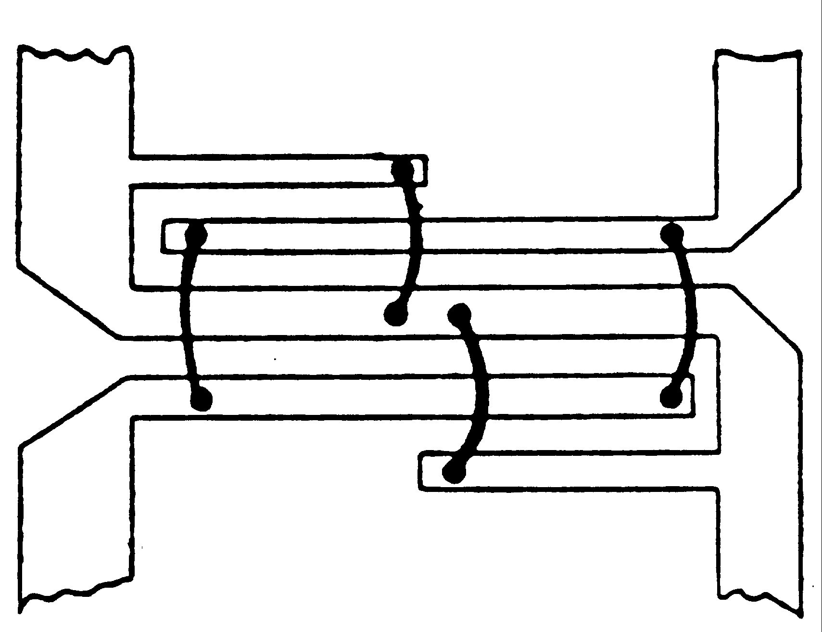
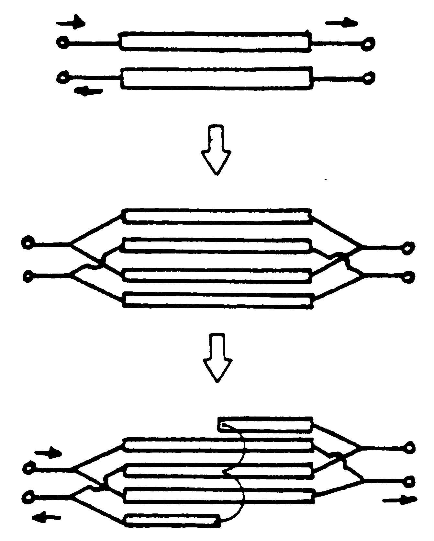
Afin d'obtenir un couplage de 3dB sur une large plage de fréquence, J. Lange a proposé une structure interdigitale dans laquelle la différence des vitesses de phase (mode pair et impair) est compensée.
Port d'entrée
Port isolé
Port couplé
Port direct
1
3
4
2
Figure 2-15: Coupleur de Lange
Les fils de thermocompression permettent d'égaliser les potentiels sur les lignes. Les impédances de mode pair et impair de chaque paire de lignes adjacentes peuvent être calculées d'après les formules:
Equation 2-69
$Z_{\text{oi}}=Z_{o}⋅\sqrt{\frac{1−k}{1+k}}⋅\frac{\left(n−1\right)⋅\left(1+q\right)}{\left(k+q\right)+\left(n−1\right)⋅\left(1−k\right)}$
Equation 2-70
$Z_{\text{op}}=Z_{\text{oi}}⋅\frac{\left(k+q\right)}{\left(n−1\right)⋅\left(1−k\right)}$
Où $n$ est le nombre pair de doigts ($n=4,6,8$), $Z_{o}$ est l'impédance caractéristique de terminaison, $k$ est le coefficient de couplage en tension.
Equation 2-71
$k={\text{10}}^{\frac{−C\left(\text{dB}\right)}{\text{20}}}$
Où $C\left(\text{dB}\right)$ est une valeur positive correspondant au couplage désiré en dB.

Les doigts plus courts sont de longueur $λ4$ à la fréquence maximale de la bande de fréquence, alors que la longueur de la section centrale correspond à $λ4$ à la fréquence inférieure de la bande.

Tout comme le coupleur à lignes couplées, le coupleur de Lange présente un déphasage de 90º entre le port direct et le port couplé à la fréquence centrale. Ainsi, un coupleur de Lange ayant un facteur de couplage de 3dB, aura la matrice de répartition suivante à la fréquence centrale:
$\overline{S}=\left[\begin{matrix}0 & −j\sqrt{2} & −1\sqrt{2} & 0 \\ −j\sqrt{2} & 0 & 0 & −1\sqrt{2} \\ −1\sqrt{2} & 0 & 0 & −j\sqrt{2} \\ 0 & −1\sqrt{2} & −j\sqrt{2} & 0\end{matrix}\right]$
Equation 2-72

Le coupleur de Lange permet de maintenir un couplage et un déphasage quasi constants de même qu'une bonne adaptation sur une plage de fréquence appréciable, typiquement d'une octave.
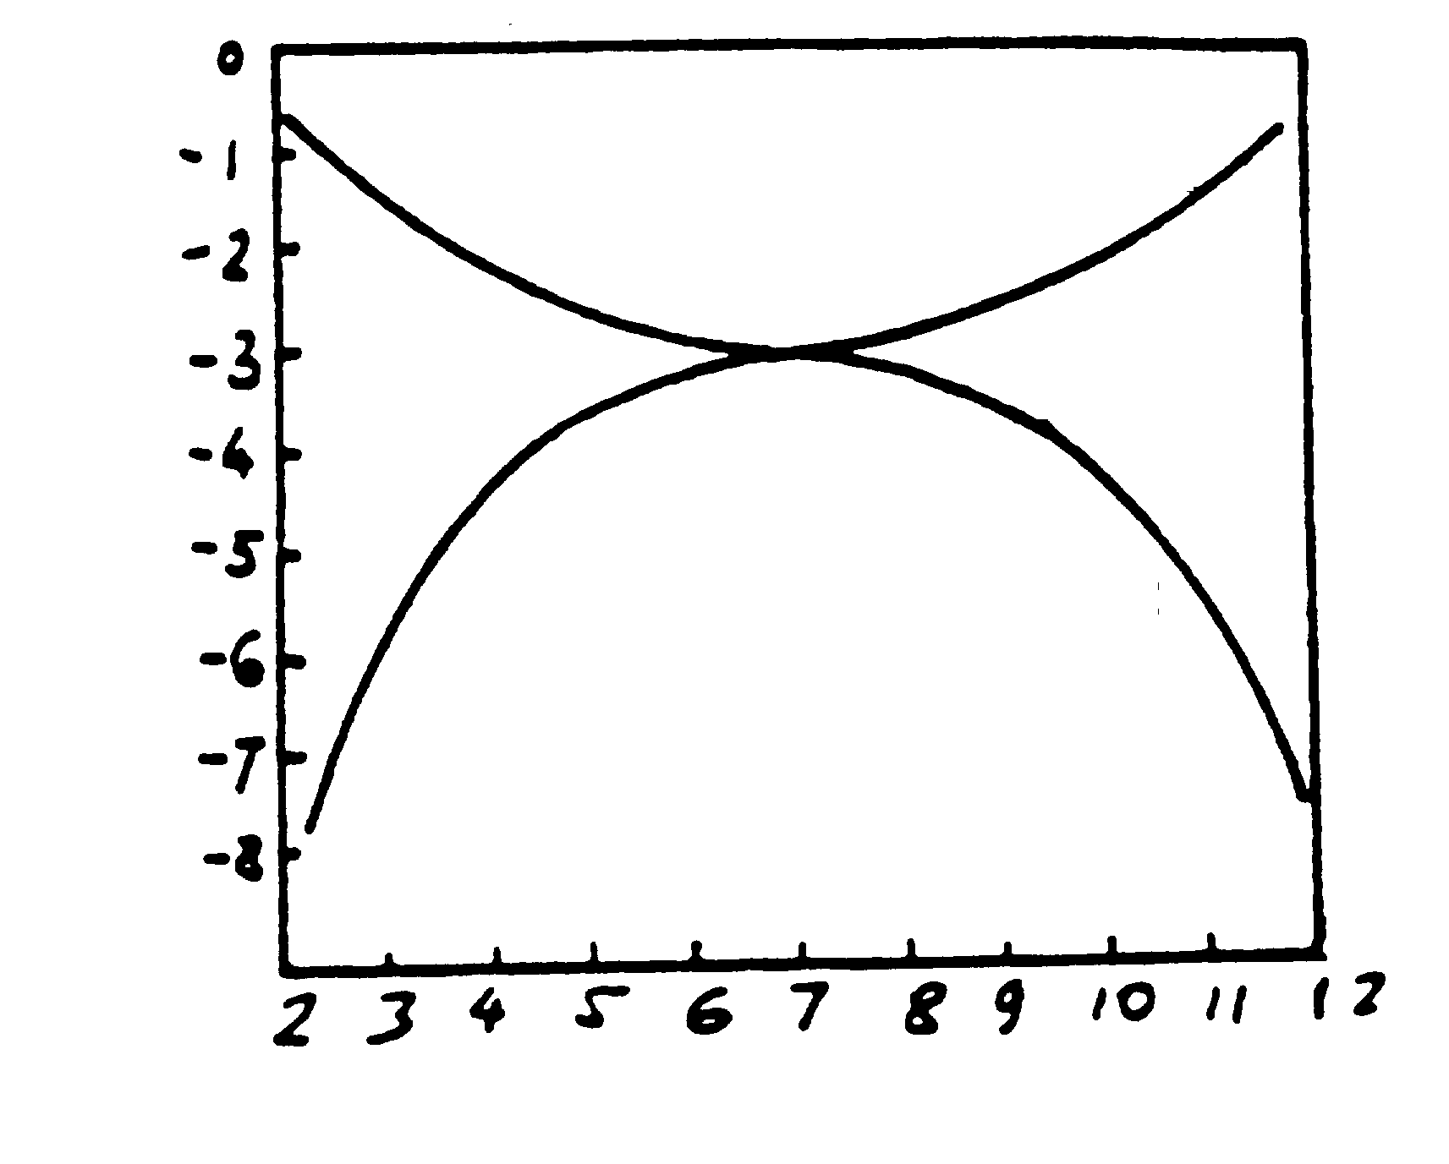
Fréquence (GHz)
Couplage (dB)
port direct
port couplé
Figure 2-16: Réponse en fréquence d'un coupleur de Lange

Coupleur directif

De façon plus générale, un coupleur directif est un quadripôle réciproque ($S_{\text{ij}}=\text{Sji}$) , adapté ($S_{\text{ii}}=0$) et idéalement sans pertes.
1
2
3
4
1
2
4
3
Figure 2-17: Coupleur directif
Figure 2-18: Coupleur Hybride 90º
Les paramètres d'un coupleur directif réel sont:

Le couplage:
$C\left(\text{dB}\right)=\text{10}⋅\text{log}\left[\frac{P_{3}}{P_{1}}\right]$
Equation 2-73

L'isolation:
$I\left(\text{dB}\right)=\text{10}⋅\text{log}\left[\frac{P_{4}}{P_{1}}\right]$
Equation 2-74

La directivité:
$D\left(\text{dB}\right)=\text{10}⋅\text{log}\left[\frac{P_{4}}{P_{3}}\right]=\text{10}⋅\text{log}\left[\frac{P_{4}}{P_{1}}⋅\frac{P_{1}}{P_{3}}\right]=I\left(\text{dB}\right)−C\left(\text{dB}\right)$
Equation 2-75

La directivité mesure la qualité du coupleur et joue un rôle très important dans la précision des mesures par réflectométrie.

Le fonctionnement des coupleurs directifs est fondé sur le principe d'interférence constructive et destructive de deux ondes. En effet, le signal entrant est divisé en deux ondes qui arrivent à la porte isolée en opposition de phase et par conséquence s'annulent. Par contre, les deux ondes arrivent en phase à la porte couplée et par conséquent, ils s'additionnent.

Anneau Hybride

L'anneau hybride, grâce à sa structure symétrique, peut être analysé par la méthode des excitations en mode pair et impair.
1
2
3
4
1
4
2
3
0º
0º
0º
180º
Figure 2-19: Anneau Hybride
Lorsque l'impédance caractéristique des segments de ligne de transmission est de $Z_{o}⋅\sqrt{2}$ , et que les longueurs des segments de l'anneau sont telles qu'indiquées ci-dessus, la matrice de répartition du dispositif devient:
Equation 2-76
$\overline{S}=\left[\begin{matrix}0 & −j\sqrt{2} & −j\sqrt{2} & 0 \\ −j/\sqrt{2} & 0 & 0 & j/\sqrt{2} \\ −j/\sqrt{2} & 0 & 0 & −j/\sqrt{2} \\ 0 & j/\sqrt{2} & −j/\sqrt{2} & 0\end{matrix}\right]$

Diviseur résistif adapté

Un diviseur résistif adapté est réalisé en plaçant des résistances dans les trois accès:
1
2
3
Figure 2-20: Diviseur résistif adapté
La matrice de répartition est alors:
Equation 2-77
$\overline{S}=\frac{1}{2}⋅\left[\begin{matrix}0 & 1 & 1 \\ 1 & 0 & 1 \\ 1 & 1 & 0\end{matrix}\right]$
Ce diviseur peut être réalisé pour couvrir une très grande largeur de bande puisqu'il n'y a pas de longueur de ligne de transmission qui soit fonction de la fréquence. Toutefois, ce coupleur présente une perte d'insertion de 6dB au lieu du 3dB typique au diviseur de Wilkinson ou au coupleur hybride. De plus, l'isolation entre les ports 2 et 3 est à toute fin pratique inexistante, puisqu'une désadaptation au port 2 par exemple, affectera directement l'adaptation au deux autres ports.

Abaque de Smith

L'abaque de Smith établie une correspondance graphique entre le plan complexe des impédances et le plan complexe des coefficients de réflexion.
$Γ_{C}=\frac{Z_{C}−Z_{o}}{Z_{C}+Z_{o}}=\left|ρ\right|⋅e^{jφ}=u+j⋅v$
Equation 2-78
$Γ\left(z\right)=Γ_{C}⋅e^{−2γ⋅\left(ℓ−z\right)}=Γ_{x}+j⋅Γ_{y}$
Equation 2-79
$\text{Zn}\left(z\right)=\frac{Z\left(z\right)}{Z_{o}}=\frac{1+Γ\left(z\right)}{1−Γ\left(z\right)}$
Equation 2-80

Des équations 2-79 et 2-80, on obtient:
$\text{Zn}\left(z\right)=\frac{1+Γ_{x}+j⋅Γ_{y}}{1−Γ_{x}−j⋅Γ_{y}}=r+j⋅x$

D'où:
$\frac{\left(1+Γ_{x}+j⋅Γ_{y}\right)⋅\left(1−Γ_{x}+j⋅Γ_{y}\right)}{{\left(1−Γ_{x}\right)}^{2}+Γ_{y^{2}}}=r+j⋅x$
$r+j⋅x=\frac{1−Γ_{x^{2}}−Γ_{y^{2}}}{{\left(1−Γ_{x}\right)}^{2}+Γ_{y^{2}}}+j2⋅\frac{Γ_{y}}{{\left(1−Γ_{x}\right)}^{2}+Γ_{y^{2}}}$
Equation 2-81

En identifiant terme à terme:
$r=\frac{1−Γ_{x^{2}}−Γ_{y^{2}}}{{\left(1−Γ_{x}\right)}^{2}+Γ_{y^{2}}}$
Equation 2-82
$x=\frac{2⋅Γ_{y}}{{\left(1−Γ_{x}\right)}^{2}+Γ_{y^{2}}}$
Equation 2-83

Pour déterminer les coordonnées de résistance constante dans le plan des coefficients de réflexion, développons l'équation 2-82:
$r⋅{\left(1−Γ_{x}\right)}^{2}+r⋅Γ_{y^{2}}=1−Γ_{x^{2}}−Γ_{y^{2}}$
$r⋅\left(1−2⋅Γ_{x}+Γ_{x^{2}}+Γ_{y^{2}}\right)=1−Γ_{x^{2}}−Γ_{y^{2}}$
$\left(1+r\right)⋅Γ_{y^{2}}+\left(1+r\right)⋅Γ_{x^{2}}−2r⋅Γ_{x}=1−r$
$Γ_{y^{2}}+Γ_{x^{2}}−\frac{2r⋅Γ_{x}}{1+r}=\frac{1−r}{1+r}$
$Γ_{y^{2}}+Γ_{x^{2}}−\frac{2r⋅Γ_{x}}{1+r}+\frac{r^{2}}{{\left(1+r\right)}^{2}}=\frac{1−r}{1+r}+\frac{r^{2}}{{\left(1+r\right)}^{2}}$
$Γ_{y^{2}}+{\left(Γ_{x}−\frac{r}{1+r}\right)}^{2}=\frac{\left(1−r\right)⋅\left(1+r\right)+r^{2}}{{\left(1+r\right)}^{2}}$
$Γ_{y^{2}}+{\left(Γ_{x}−\frac{r}{1+r}\right)}^{2}=\frac{1−r^{2}+r^{2}}{{\left(1+r\right)}^{2}}$
${\left(Γ_{x}−\frac{r}{1+r}\right)}^{2}+Γ_{y^{2}}=\frac{1}{{\left(1+r\right)}^{2}}$
Equation 2-84

C'est l'équation d'une famille de cercles ayant comme rayon $\frac{1}{1+r}$ , centrés à la coordonnée $\left(\begin{matrix}Γ_{x}=\frac{r}{1+r} & Γ_{y}=0\end{matrix}\right)$ .

Tous les centres des cercles de résistance constante se trouvent sur l'axe $Γ_{y}=0$ .

Pour déterminer les coordonnées de réactance constante dans le plan des coefficients de réflexion, développons l'équation 2-83:
$\left[{\left(1−Γ_{x}\right)}^{2}+Γ_{y^{2}}\right]⋅x=2⋅Γ_{y}$
${\left(1−Γ_{x}\right)}^{2}+Γ_{y^{2}}=\frac{2⋅Γ_{y}}{x}$
${\left(Γ_{x}−1\right)}^{2}+Γ_{y^{2}}−\frac{2⋅Γ_{y}}{x}=0$
${\left(Γ_{x}−1\right)}^{2}+Γ_{y^{2}}−\frac{2⋅Γ_{y}}{x}+\frac{1}{x^{2}}=\frac{1}{x^{2}}$
${\left(Γ_{x}−1\right)}^{2}+{\left(Γ_{y}−\frac{1}{x}\right)}^{2}={\left(\frac{1}{x}\right)}^{2}$
Equation 2-85

C'est l'équation d'une famille de cercles ayant comme rayon $\frac{1}{x}$ , centrés à la coordonnée $\left(\begin{matrix}Γ_{x}=1 & Γ_{y}=\frac{1}{x}\end{matrix}\right)$ .

Tous les centres des cercles de réactance constante se trouvent sur l'axe $Γ_{x}=1$ .

Adaptation d’impédance

L’adaptation d’impédance est une des tâches courantes de l’exercice de conception de circuits aux hyperfréquences. Le concept est illustré ci-dessous, où l’on retrouve un réseau à deux ports intercalé entre une charge quelconque $Z_{C}$ et une ligne de transmission d’impédance caractéristique $Z_{o}$ . Le circuit d’adaptation d’impédance est généralement sans perte de façon à éviter des pertes en puissance entre la charge et la ligne de transmission. Le circuit d’adaptation est conçu de façon à ce que l’impédance vu à gauche du circuit d’adaptation corresponde à l’impédance caractéristique de la ligne, $Z_{o}$ . De cette façon, on élimine les réflexions sur la ligne de transmission.
Réseau d’Adaptation d’Impédance
Figure 2-: Adaptation d’impédance
Figure 2-21: Adaptation d'impédance

L’adaptation d’impédance est importante pour les raisons suivantes:

- On obtient un transfert de puissance maximale lorsque la charge est adaptée à la ligne de transmission.

- En améliorant le transfert de puissance, on maximise également le rapport signal à bruit dans les systèmes de réception.

- L’adaptation d’impédance dans un réseau de distribution minimise les erreurs d’amplitude et de phase.

Plusieurs solutions sont possible pour réaliser un circuit d’adaptation d’impédance. Les facteurs important dans la sélection d’un circuit d’adaptation d’impédance sont:

- La complexité,

- La largeur de bande,

- L’implémentation,

- La facilité d’ajustement.

Réseaux en L

Un des réseaux d’adaptation les plus simples est le réseau en L, tel qu’illustré ci-dessous. Ce réseau utilise deux éléments réactifs pour adapter une impédance de charge $Z_{C}$ à l’impédance caractéristique $Z_{o}$d’une ligne de transmission. Il y a deux configurations possibles pour ce réseau, si $ℜe\left\{Z_{C}\right\}>Z_{o}$ alors on utilise le circuit de la Figure 2-23. Dans le cas contraire, on utilise le circuit de la Figure 2-24.

Dans ces deux circuits, chacune des composantes réactives peut être capacitive ou inductive selon l’impédance de la charge à adapter. Il y a donc huit réseaux en L distincts.

Figure 2-22: Réseau d’adaptation en L pour R_{c}>R_{o}
Figure 2-23: Réseau d’adaptation en L pour R_{c}<R_{o}

Considérons tout d’abord le circuit de la Figure 2-23, et posons $Z_{C}=R_{C}+X_{C}$. Comme indiqué précédemment, ce circuit peut être utilisé lorsque $R_{C}>Z_{o}$ . L’impédance vue à l’entrée du réseau d’adaptation d’impédance doit correspondre à $Z_{o}$:
$Z_{o}=\text{jX}+\frac{1}{\text{jB}+1/\left(R_{C}+{\text{jX}}_{C}\right)}$
Equation 2-86

En réarrangeant cette équation et en séparant les parties réelles et imaginaires, on obtient:

$B⋅\left(X⋅R_{C}−X_{C}⋅Z_{o}\right)=R_{C}−Z_{o}$
Equation 2-87
$X⋅\left(1−B⋅X_{C}\right)=B⋅Z_{o}⋅R_{C}−X_{C}$
Equation 2-88
En résolvant X dans l’équation 2-87 et en substituant dans l’équation 2-88, on obtient:

$B=\frac{X_{C}±\sqrt{R_{C}/Z_{o}}⋅\sqrt{R_{C^{2}}+X_{C^{2}}−Z_{o}⋅R_{C}}}{R_{C^{2}}+X_{C^{2}}}$
Equation 2-89
Il est à noter que puisque $R_{C}>Z_{o}$ , l’argument de la seconde racine carrée est toujours positif. La réactance série est alors:

$X=\frac{1}{B}+\frac{X_{C}⋅Z_{o}}{R_{C}}−\frac{Z_{o}}{B⋅R_{C}}$
Equation 2-90
Il est à noter que les équations 2-89 et 2-90 indiquent que deux solutions sont possible pour $B$ et $X$ . Ces deux solutions sont réalisable, puisque des valeurs positives aussi bien que négatives sont possible pour $B$ et $X$ . En effet, une valeur positive pour $X$ correspond à une inductance, alors qu’une valeur négative correspond à une capacité, et c’est l’inverse pour $B$ . Toutefois, une des deux solutions peut résulter en des valeurs plus petites pour les composantes réactives, et cette solution offrira donc une meilleure performance en terme de largeur de bande.

Considérons maintenant le circuit de la Figure 2-24. Ce circuit est utilisé lorsque $R_{C}<Z_{o}$ . L’admittance vue à l’entrée du réseau d’adaptation d’impédance doit correspondre à $1Z_{o}$ .

$\frac{1}{Z_{o}}=\text{jB}+\frac{1}{R_{C}+j⋅\left(X+X_{C}\right)}$
En réarrangeant et en séparant les parties réelles et imaginaires, on obtient:

$B⋅Z_{o}⋅\left(X+X_{C}\right)=Z_{o}−R_{C}$
$\left(X+X_{C}\right)=B⋅Z_{o}⋅R_{C}$

En résolvant pour $X$ et $B$, on obtient:

$X=±\sqrt{R_{C}⋅\left(Z_{o}−R_{C}\right)}−X_{C}$
Equation 2-91
$B=±\frac{\sqrt{\left(Z_{o}−R_{C}\right)/R_{C}}}{Z_{o}}$
Equation 2-92
On remarque encore une fois que deux solutions sont possible.

Pour adapter une charge complexe arbitraire dans une impédance $Z_{o}$ ,la partie réelle de l’impédance à l’entrée du réseau d’adaptation doit être $Z_{o}$ , alors que la partie imaginaire doit être nulle. Il est donc nécessaire d’avoir un minimum de deux degrés de liberté, ce que permet de réaliser le réseau en L qui utilise deux valeurs de réactance.

Adaptation avec Un Stub

Soit à considérer la technique d’adaptation d’impédance qui utilise un stub en circuit ouvert ou court-circuité de longueur $ℓ$ , connecté en shunt (Figure 2-25) ou en série (Figure 2-26) avec la ligne de transmission , à une distance $d$ de la charge . Ce type d’adaptation d’impédance est très pratique puisqu’il n’utilise pas d’éléments localisés. La configuration avec stub disposé en shunt est particulièrement facile à réaliser avec les lignes microruban.

Dans cette configuration, les deux paramètres ajustables sont la distance $d$ entre la charge et le stub, et la susceptance ou la réactance produite par le stub. Pour la configuration du stub en shunt, le principe d’adaptation consiste à choisir $d$ de façon à ce que l’admittance vue à cette distance de la charge soit de la forme $Y_{o}+\text{jB}$. Alors, la susceptance du stub est choisie comme étant $−\text{jB}$, annulant ainsi la partie réactive. Pour la configuration du stub en série, la distance $d$ est choisie de façon à ce que l’impédance vue à la distance $d$ soit de la forme $Z_{o}+\text{jX}$. La réactance du stub est alors choisie comme étant $−\text{jX}$.

Stub en shunt
Circuit Ouvert
Ou
Court-Circuit
Figure 2-24: Adaptation d’impédance avec un stub en shunt

Pour obtenir les expressions pour $d$ et $ℓ$, posons $Z_{C}=1/Y_{C}=R_{C}+{\text{jX}}_{C}$. Nous pouvons alors utiliser l’équation 1-72 pour calculer l’impédance $Z$ obtenu à une distance $d$ le long de la ligne de transmission:

$Z=Z_{o}⋅\frac{\left(R_{C}+{\text{jX}}_{C}\right)+{\text{jZ}}_{o}⋅t}{Z_{o}+j⋅\left(R_{C}+{\text{jX}}_{C}\right)⋅t}$
Où $t=\text{tan}\left(β⋅d\right)$ . L’admittance à ce point est:

$Y=G+\text{jB}=\frac{1}{Z}$Où:
et$G=\frac{R_{C}⋅\left(1+t^{2}\right)}{R_{C}+{\left(X_{C}+Z_{o}⋅t\right)}^{2}}$
Equation 2-93
$B=\frac{R_{C^{2}}⋅t−\left(Z_{o}−X_{C}⋅t\right)⋅\left(X_{C}+Z_{o}⋅t\right)}{Z_{o}⋅\left[R_{C^{2}}+{\left(X_{C}+Z_{o}⋅t\right)}^{2}\right]}$
Equation 2-94
Maintenant, $d$ (et par conséquent $t$) est choisi de sorte que $G=Y_{o}=1/Z_{o}$ . Il en résulte une équation quadratique selon $t$ :

$Z_{o}⋅\left(R_{C}−Z_{o}\right)⋅t^{2}−2⋅X_{C}⋅Z_{o}⋅t+\left(R_{C}⋅Z_{o}−R_{C^{2}}−X_{C^{2}}\right)=0$En résolvant par rapport à $t$ , nous obtenons:

$t=\frac{X_{C}±\sqrt{R_{C}⋅\left[{\left(Z_{o}−R_{C}\right)}^{2}+X_{C^{2}}\right]Z_{o}}}{R_{C}−Z_{o}}$pour $R_{C}≠Z_{o}$.

Si $R_{C}=Z_{o}$ , alors $t=−X_{C}2Z_{o}$ .

Par conséquent, les deux solutions principales pour $d$ sont:

$\frac{d}{λ}=\left\{\begin{matrix}\frac{1}{2π}⋅{\text{tan}}^{−1}\left(t\right) & t≥0 \\ \frac{1}{2π}⋅\left[π+{\text{tan}}^{−1}\left(t\right)\right] & t<0\end{matrix}\right.$
Equation 2-95
Pour trouver la longueur $ℓ$ requise pour le stub, nous utilisons la valeur de $t$ dans l’équation 2-94 pour trouver la susceptance du stub, $B_{s}=−B$ . Alors, pour un stub en circuit ouvert, nous avons:

$\frac{ℓ_{o}}{λ}=\frac{1}{2π}⋅{\text{tan}}^{−1}\left(\frac{B_{s}}{Y_{o}}\right)=−\frac{1}{2π}⋅{\text{tan}}^{−1}\left(\frac{B}{Y_{o}}\right)$
Equation 2-96
Alors que pour un stub en court-circuit, nous avons:

$\frac{ℓ_{c}}{λ}=−\frac{1}{2π}⋅{\text{tan}}^{−1}\left(\frac{Y_{o}}{B_{s}}\right)=\frac{1}{2π}⋅{\text{tan}}^{−1}\left(\frac{Y_{o}}{B}\right)$
Equation 2-97

Stub en Série
Circuit Ouvert
Ou
Court-Circuit
Figure 2-25: Adaptation d’impédance avec un stub en série

Pour déterminer les expressions de $d$ et $ℓ$ pour la configuration utilisant un stub en série, posons pour l’admittance de charge $Y_{C}=1Z_{C}=G_{C}+{\text{jB}}_{C}$ . Alors, l’admittance $Y$ à une distance $d$ le long de la ligne de transmission est:

$Y=Y_{o}⋅\frac{\left(G_{C}+{\text{jB}}_{C}\right)+\text{jt}⋅Y_{o}}{Y_{o}+\text{jt}⋅\left(G_{C}+{\text{jB}}_{C}\right)}$
Où $t=\text{tan}\left(β⋅d\right)$ . L’impédance à ce point est:

$Z=R+\text{jX}=\frac{1}{Y}$
Où:

$R=\frac{G_{C}⋅\left(1+t^{2}\right)}{G_{C^{2}}+{\left(B_{C}+Y_{o}⋅t\right)}^{2}}$
Equation 2-98
$X=\frac{G_{C^{2}}−\left(Y_{o}−t⋅B_{C}\right)⋅\left(B_{C}+t⋅Y_{o}\right)}{Y_{o}⋅\left[G_{C^{2}}+{\left(B_{C}+Y_{o}⋅t\right)}^{2}\right]}$
Equation 2-99
Maintenant, $d$ (et par conséquent $t$) est choisi de sorte que $R=Z_{o}=1/Y_{o}$ . Il en résulte une équation quadratique selon $t$ :

En résolvant par rapport à $t$$Y_{o}⋅\left(G_{C}−Y_{o}\right)⋅t^{2}−2B_{C}⋅Y_{o}⋅t+\left(G_{C}⋅Y_{o}−G_{C^{2}}−B_{C^{2}}\right)=0$ , nous obtenons:

$t=\frac{B_{C}±\sqrt{G_{C}⋅\left[{\left(Y_{o}−G_{C}\right)}^{2}+B_{C^{2}}\right]Y_{o}}}{G_{C}−Y_{o}}$pour $G_{C}≠Y_{o}$ .

Si $G_{C}=Y_{o}$, alors $t=−B_{C}/2Y_{o}$. Les deux solutions principales pour $d$ sont donc:

$\frac{d}{λ}=\left\{\begin{matrix}\frac{1}{2π}⋅{\text{tan}}^{−1}\left(t\right) & t≥0 \\ \frac{1}{2π}⋅\left[π+{\text{tan}}^{−1}\left(t\right)\right] & t<0\end{matrix}\right.$
Equation 2-100
La longueur $ℓ$ requise pour le stub série est déterminée en utilisant la valeur de $t$ dans l’équation 2-99 pour trouver la réactance $X$ . Cette réactance est l’opposé de la réactance nécessaire pour le stub, $X_{s}$ . Par conséquent, pour un stub en court-circuit, nous avons:

$\frac{ℓ_{c}}{λ}=\frac{1}{2π}⋅{\text{tan}}^{−1}\left(\frac{X_{s}}{Z_{o}}\right)=−\frac{1}{2π}⋅{\text{tan}}^{−1}\left(\frac{X}{Z_{o}}\right)$
Equation 2-101
Et pour un stub en circuit ouvert:

$\frac{ℓ_{o}}{λ}=−\frac{1}{2π}⋅{\text{tan}}^{−1}\left(\frac{Z_{o}}{X_{s}}\right)=\frac{1}{2π}⋅{\text{tan}}^{−1}\left(\frac{Z_{o}}{X}\right)$
Equation 2-102

Adaptation avec Deux Stubs

Les réseaux d’adaptation d’impédance à un stub de la section précédente permettent d’adapter toute charge ayant une partie réelle non nulle. Toutefois, ils requirent une longueur de ligne variable entre la charge et le stub. Bien que cela ne soit pas un problème pour une adaptation fixe, il peut être souhaitable de ne pas avoir cette contrainte lorsque l’on désire un dispositif permettant une adaptation à une charge variable. Dans ce cas, le réseau à deux stubs en positions fixes peut être utilisé. Toutefois, l’inconvénient de ce dispositif provient du fait qu’il ne peut adapter toutes les impédances.

Le réseau d’adaptation à deux stubs de la Figure 2-27 indique que la charge effective peut être située à une distance arbitraire du premier stub. En fait, cela revient à traiter le circuit plus simple de la Figure 2-28, où la charge $Y_{C^{′}}$ a été transformée à son admittance équivalente $Y_{C}$ au premier stub.

Les stubs considérés ici sont des stubs en shunt, puisqu’ils sont, en pratique, plus faciles à implémenter. Les stubs peuvent être terminés en court-circuit ou en circuit ouvert.
Court-Circuit
Ou
Circuit Ouvert
Court-Circuit
Ou
Circuit Ouvert
Figure 2-26: Adaptation avec deux stubs en shunt
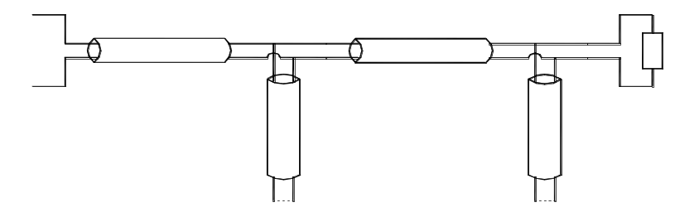
Court-Circuit
Ou
Circuit Ouvert
Court-Circuit
Ou
Circuit Ouvert
Figure 2-27: Circuit équivalent avec deux stubs en shunt
L’admittance juste à la gauche du premier stub est:

$Y_{1}=G_{C}+j⋅\left(B_{C}+B_{1}\right)$
Où $Y_{C}=G_{C}+{\text{jB}}_{C}$ est l’admittance de la charge et $B_{1}$ est la susceptance du premier stub. Après transformation à travers une longueur $d$ d’une ligne de transmission, l’admittance juste à la droite du second stub est:

$Y_{2}=Y_{o}⋅\frac{G_{C}+j⋅\left(B_{C}+B_{1}+Y_{o}⋅t\right)}{Y_{o}+\text{jt}⋅\left(G_{C}+{\text{jB}}_{C}+{\text{jB}}_{1}\right)}$
Equation 2-103
Où $t=\text{tan}\left(β⋅d\right)$ . A ce point, la partie réelle de $Y_{2}$ doit être égale à $Y_{o}$, ce qui nous donne:

$G_{C^{2}}−G_{C}⋅Y_{o}⋅\frac{1+t^{2}}{t^{2}}+\frac{{\left(Y_{o}−B_{C}⋅t−B_{1}⋅t\right)}^{2}}{t^{2}}=0$
Equation 2-104
En résolvant par rapport à $G_{C}$, nous obtenons:

$G_{C}=Y_{o}⋅\frac{1+t^{2}}{2t^{2}}⋅\left[1±\sqrt{1−\frac{4t^{2}⋅{\left(Y_{o}−B_{C}⋅t−B_{1}⋅t\right)}^{2}}{Y_{o^{2}}⋅{\left(1+t^{2}\right)}^{2}}}\right]$
Equation 2-105
Puisque $G_{C}$ est réelle, la quantité sous la racine carrée ne peut être négative, d’où:

$0≤\frac{4t^{2}⋅{\left(Y_{o}−B_{C}⋅t−B_{1}⋅t\right)}^{2}}{Y_{o^{2}}⋅{\left(1+t^{2}\right)}^{2}}≤1$
Equation 2-106
Ce qui implique que:

$0≤G_{C}≤Y_{o}⋅\frac{1+t^{2}}{t^{2}}=\frac{Y_{o}}{{\text{sin}}^{2}\left(β⋅d\right)}$
Equation 2-107
ce qui nous donne la plage des valeurs de $G_{C}$ qui peuvent être adaptées pour une distance $d$ donnée. Une fois que $d$ est fixée, la susceptance du premier stub peut être déterminée à partir de l’équation 2-104:
$B_{1}=−B_{C}+\frac{Y_{o}±\sqrt{\left(1+t^{2}\right)⋅G_{C}⋅Y_{o}−G_{C^{2}}⋅t^{2}}}{t}$
Equation 2-108

Par la suite, la susceptance du second stub se calcule à partir de la négative de la partie imaginaire de l’équation 2-103:
$B=\frac{±Y_{o}⋅\sqrt{Y_{o}⋅G_{C}⋅\left(1+t^{2}\right)−G_{C^{2}}⋅t^{2}}+G_{C}⋅Y_{o}}{G_{C}⋅t}$
Equation 2-109
Les signes $±$ des équations 2-108 et 2-109 correspondent à la même solution. La longueur des stubs en circuit ouvert est donnée par:

$\frac{ℓ_{o}}{λ}=\frac{1}{2π}⋅{\text{tan}}^{−1}\left(\frac{B}{Y_{o}}\right)$
Equation 2-110
Alors que la longueur des stubs en court-circuit est donnée par
:
$\frac{ℓ_{c}}{λ}=\frac{−1}{2π}⋅{\text{tan}}^{−1}\left(\frac{Y_{o}}{B}\right)$
Equation 2-111
où $B=B_{1},B_{2}$ .

Equivalences Série-Parallèle

$R_{p}=R_{s}⋅\left(1+Q^{2}\right)=\frac{X_{s}⋅X_{p}}{R_{s}}$$R_{s}=\frac{R_{p}}{1+Q^{2}}=\frac{X_{p}⋅X_{s}}{R_{p}}$
$X_{p}=R_{s}⋅\frac{\left(1+Q^{2}\right)}{Q}=\frac{R_{p}}{Q}$$X_{s}=R_{p}⋅\frac{Q}{1+Q^{2}}=R_{s}⋅Q$
$R_{p}=R_{s}⋅\left[1+{\left(\frac{X_{s}}{R_{s}}\right)}^{2}\right]$$R_{s}=\frac{R_{p}}{1+{\left(\frac{R_{p}}{X_{p}}\right)}^{2}}$
$R_{p}=\frac{X_{p}}{\sqrt{\frac{X_{p}}{X_{s}}−1}}$$R_{s}=X_{s}⋅\sqrt{\frac{X_{p}}{X_{s}}−1}$
$X_{p}=X_{s}⋅\left[1+{\left(\frac{R_{s}}{X_{s}}\right)}^{2}\right]=\frac{R_{s}⋅R_{p}}{X_{s}}$$X_{s}=\frac{X_{p}}{1+{\left(\frac{X_{p}}{R_{p}}\right)}^{2}}=\frac{R_{s}⋅R_{p}}{X_{p}}$
$X_{p}=\frac{R_{p}}{\sqrt{\frac{R_{p}}{R_{s}}−1}}$$X_{s}=R_{s}⋅\sqrt{\frac{R_{p}}{R_{s}}−1}$

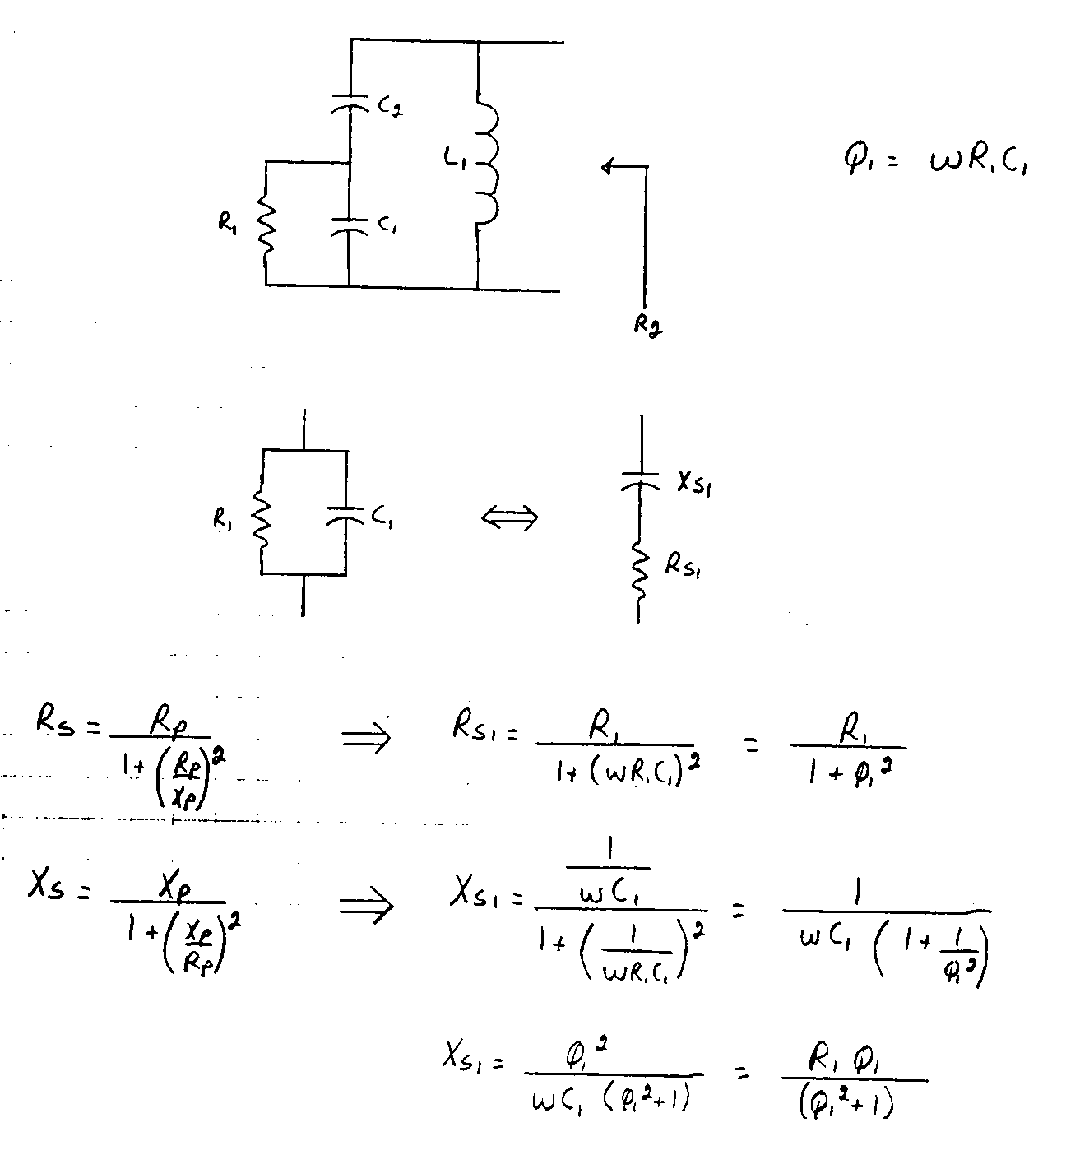
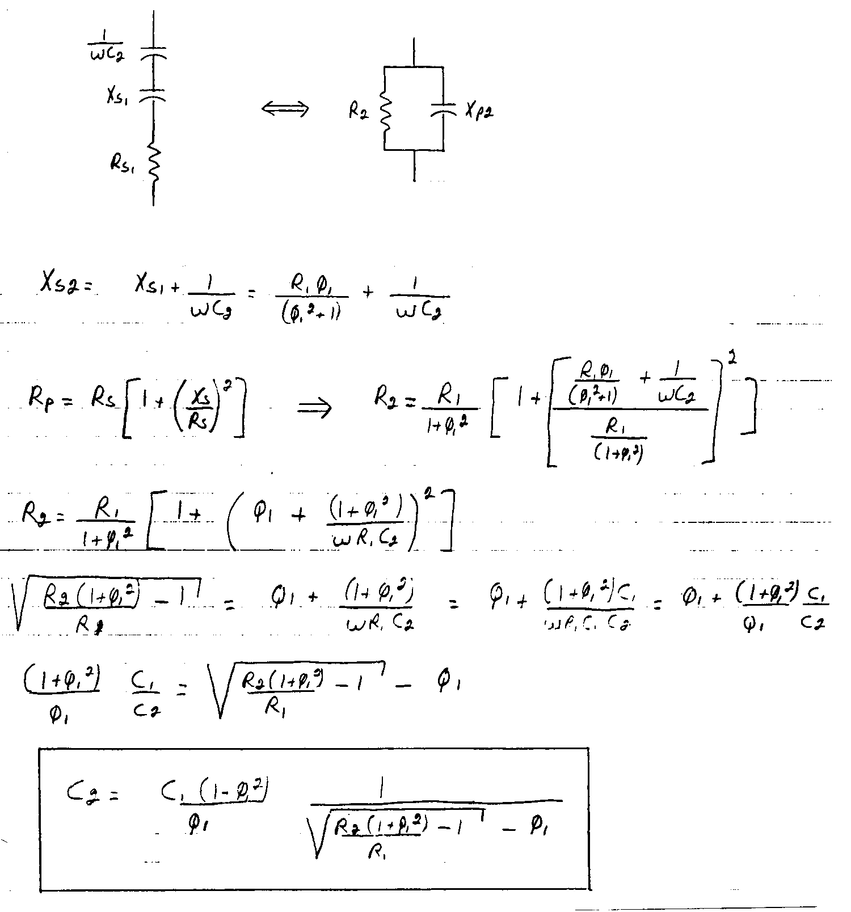
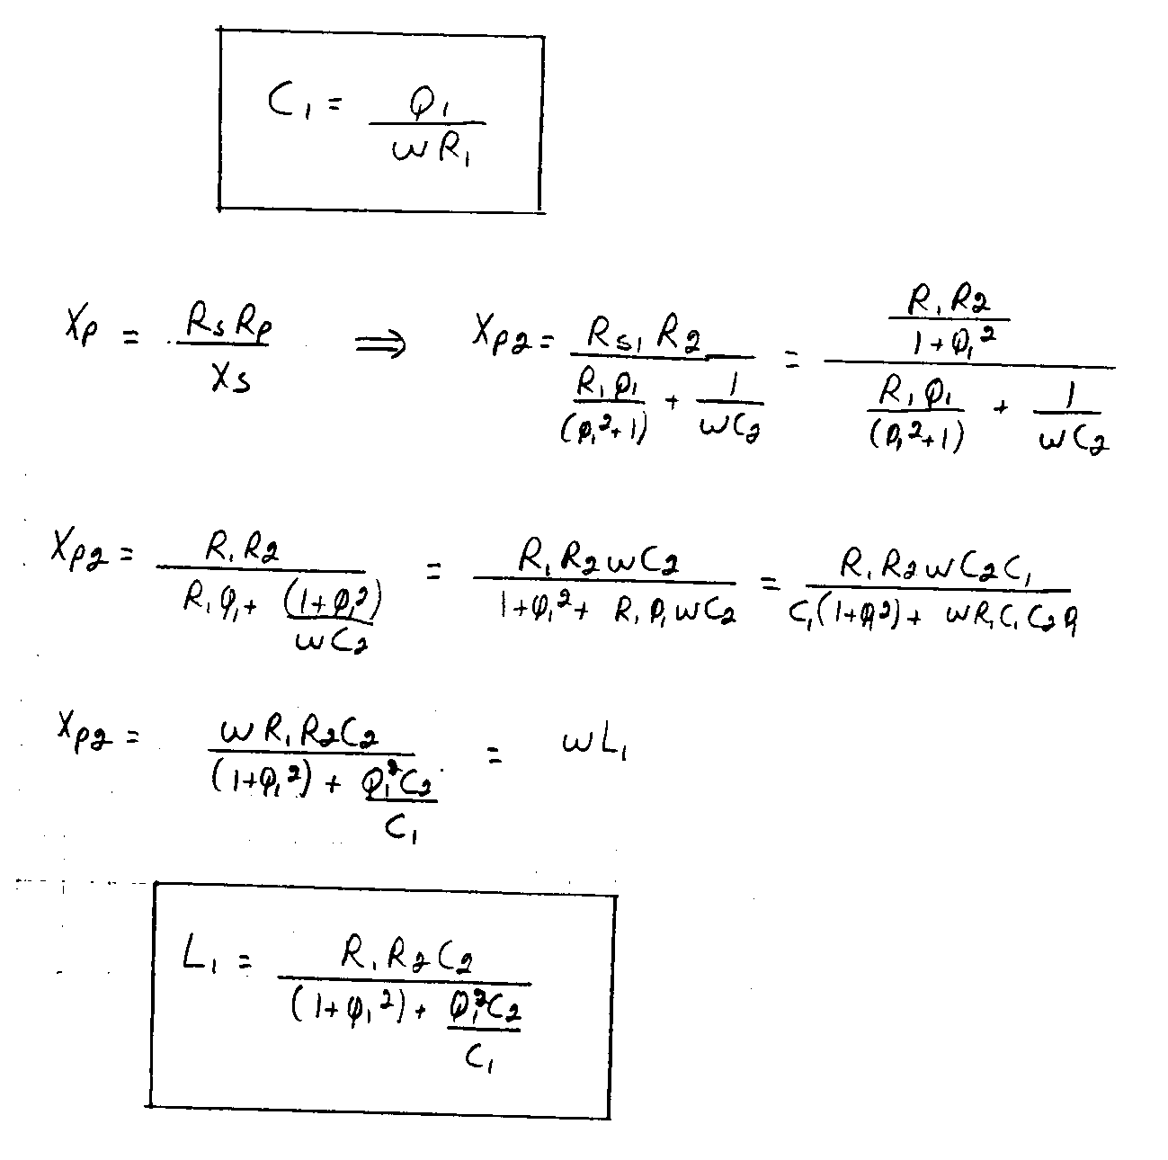

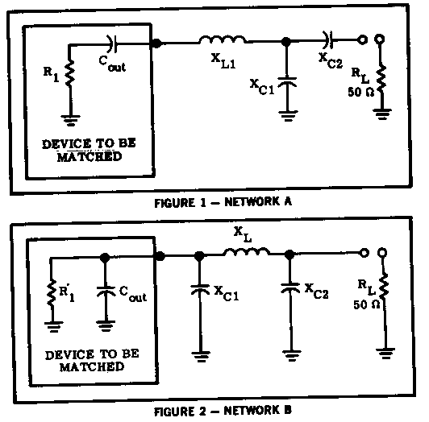
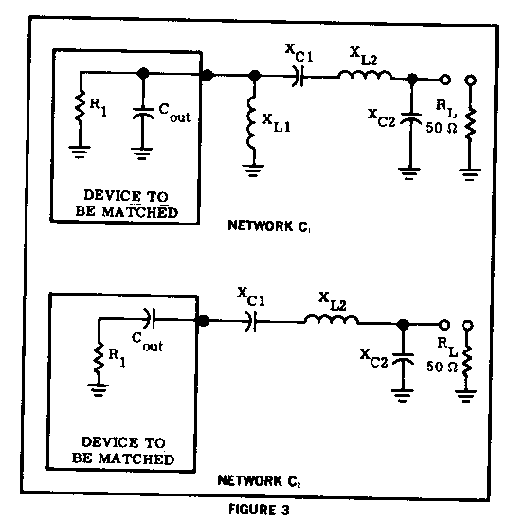

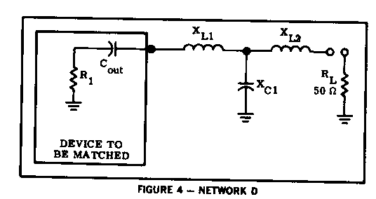
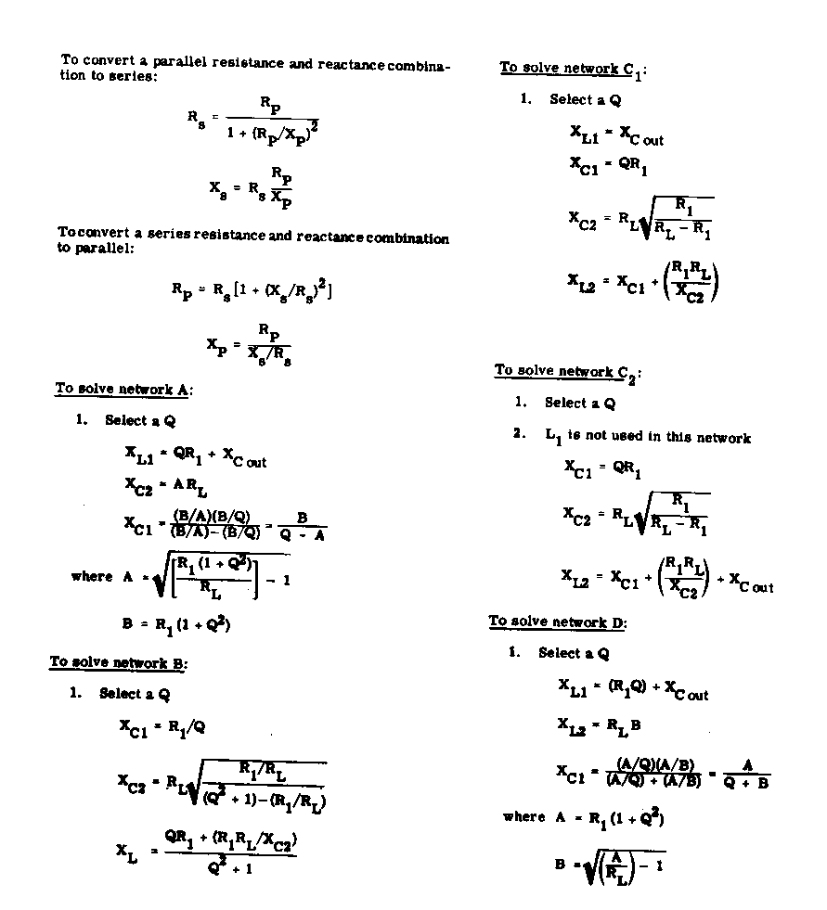

Facteur de Qualité sur Abaque de Smith

$z=r+\text{jx}=\frac{1+Γ}{1−Γ}$$Γ=u+\text{jv}$

$z=\frac{1+u+\text{jv}}{1−u−\text{jv}}⋅\frac{(1−u)+\text{jv}}{(1−u)+\text{jv}}=\frac{1−u^{2}−v^{2}}{{\left(1−u\right)}^{2}+v^{2}}+j⋅\frac{2v}{{\left(1−u\right)}^{2}+v^{2}}$
$r=\frac{1−u^{2}−v^{2}}{{\left(1−u\right)}^{2}+v^{2}}$
$x=\frac{2v}{{\left(1−u\right)}^{2}+v^{2}}$
$Q=\frac{\left|x\right|}{r}=±\frac{2v}{1−u^{2}−v^{2}}$
$1−u^{2}−v^{2}=±\frac{2v}{Q}$
$u^{2}+v^{2}±\frac{2v}{Q}=1$
$u^{2}+v^{2}±\frac{2v}{Q}+\frac{1}{Q^{2}}=1+\frac{1}{Q^{2}}$
$u^{2}+{\left(v±\frac{1}{Q}\right)}^{2}=1+\frac{1}{Q^{2}}$
Le signe $+$ s’applique lorsque $x>0$ , et le signe – lorsque $x<0$ .

L’équation est celle d’un cercle de rayon $\sqrt{1+\frac{1}{Q^{2}}}$ et de centre $Γ=\left\{\begin{matrix}\left(0,−1Q\right) & x>0 \\ \left(0,1Q\right) & x<0\end{matrix}\right.$ .

Critère de Bode-Fano

Réseau
d’adaptation
sans perte
Figure 2-28: Critère de Bode-Fano pour un circuit RC parallèle
Réseau
d’adaptation
sans perte
Figure 2-29: Cirtère de Bode-Fano pour un circuit RC série
Réseau
d’adaptation
sans perte
Figure 2-30: Critère de Bode-Fano pour un circuit RL parallèle
Réseau
d’adaptation
sans perte
Figure 2-31: Critère de Bode-Fano pour un circuit RL série
Figure 2-32: Illustration du critère de Bode-Fano

